SKRIPSI


OLEH:
TIARA CHARYATI NPM. 215114019



FAKULTAS HUKUM PROGRAM STUDI ILMU HUKUM
UNIVERSITAS MUSLIM NUSANTARA AL WASHLIYAH MEDAN
2025

SKRIPSI
Diajukan Untuk Memperoleh Gelar Serjana Hukum Pada Program Studi Ilmu Hukum Fakultas Hukum Universitas Muslim Nusantara Al Washliyah

OLEH: TIARA CHARYATI
NPM. 215114019

FAKULTAS HUKUM PROGRAM STUDI ILMU HUKUM
UNIVERSITAS MUSLIM NUSANTARA AL WASHLIYAH MEDAN
2025

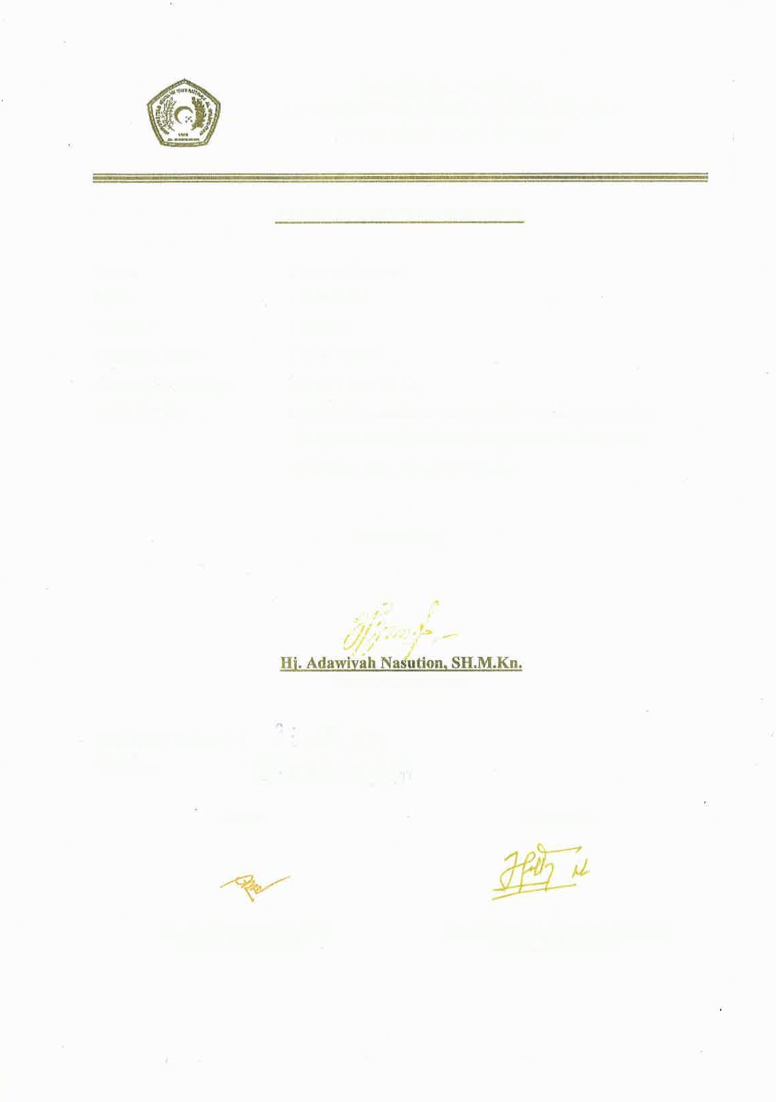
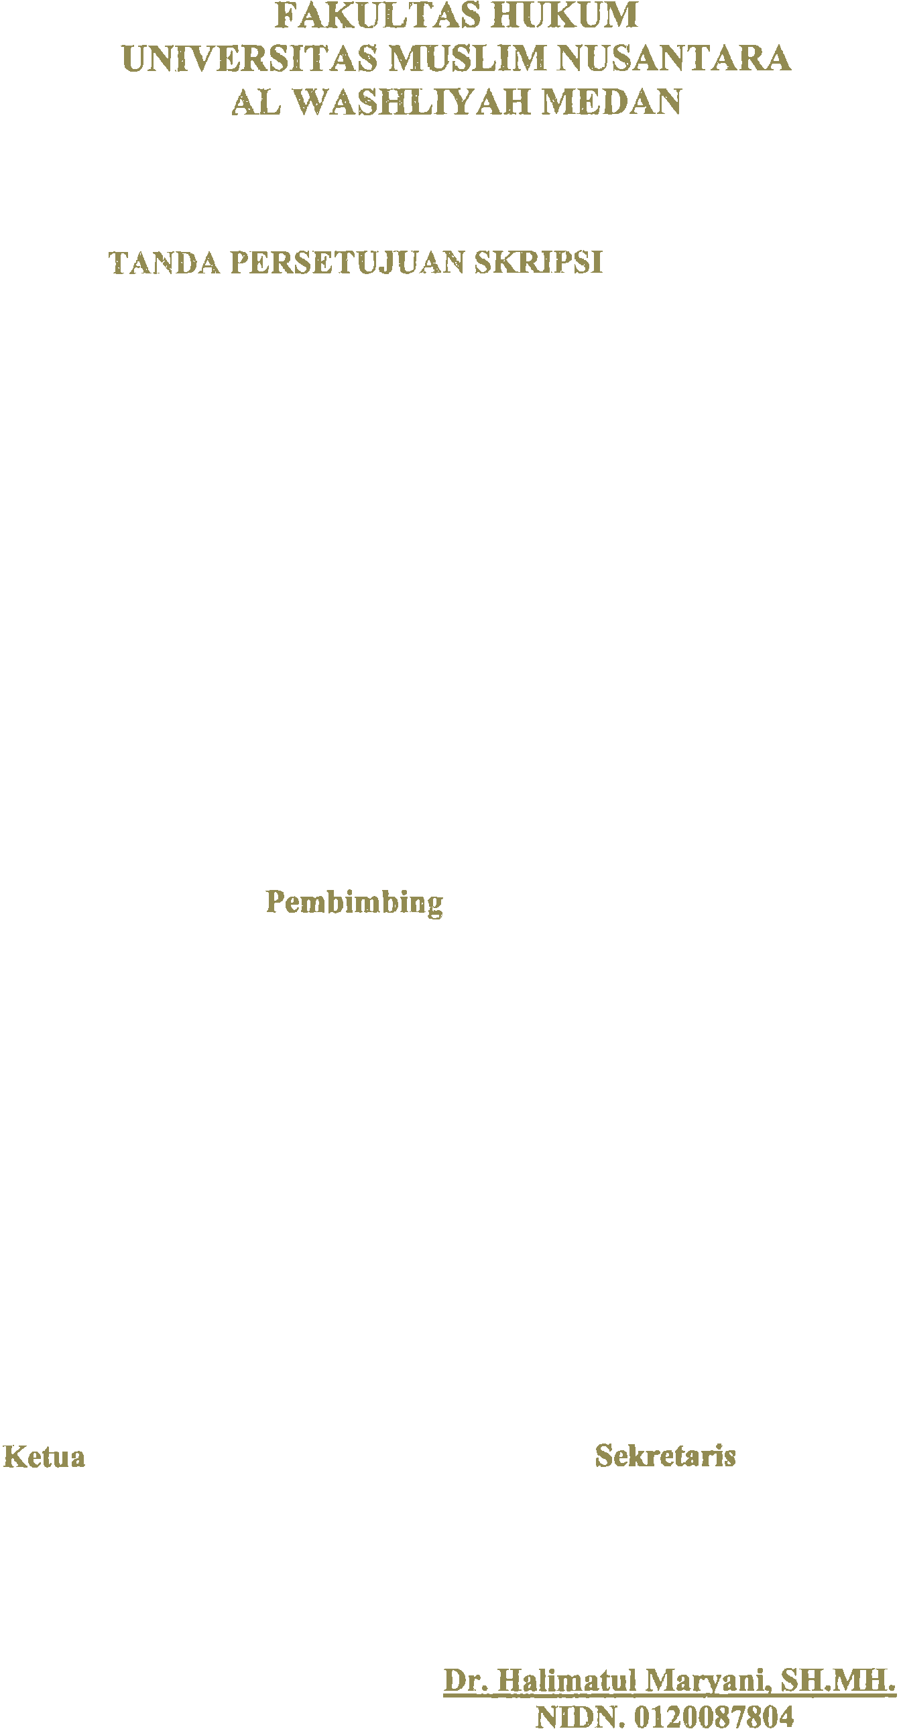
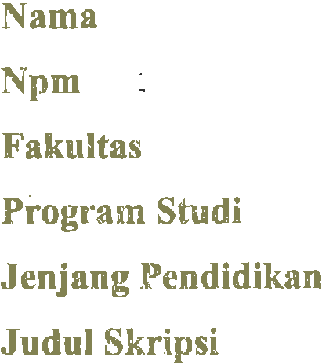
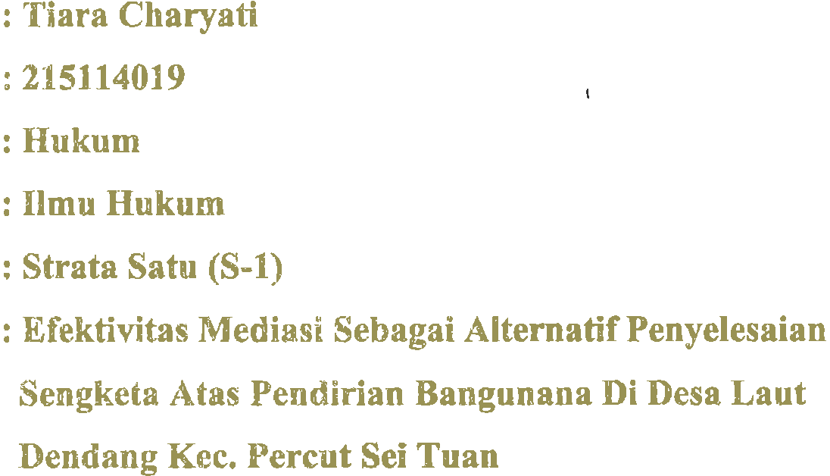





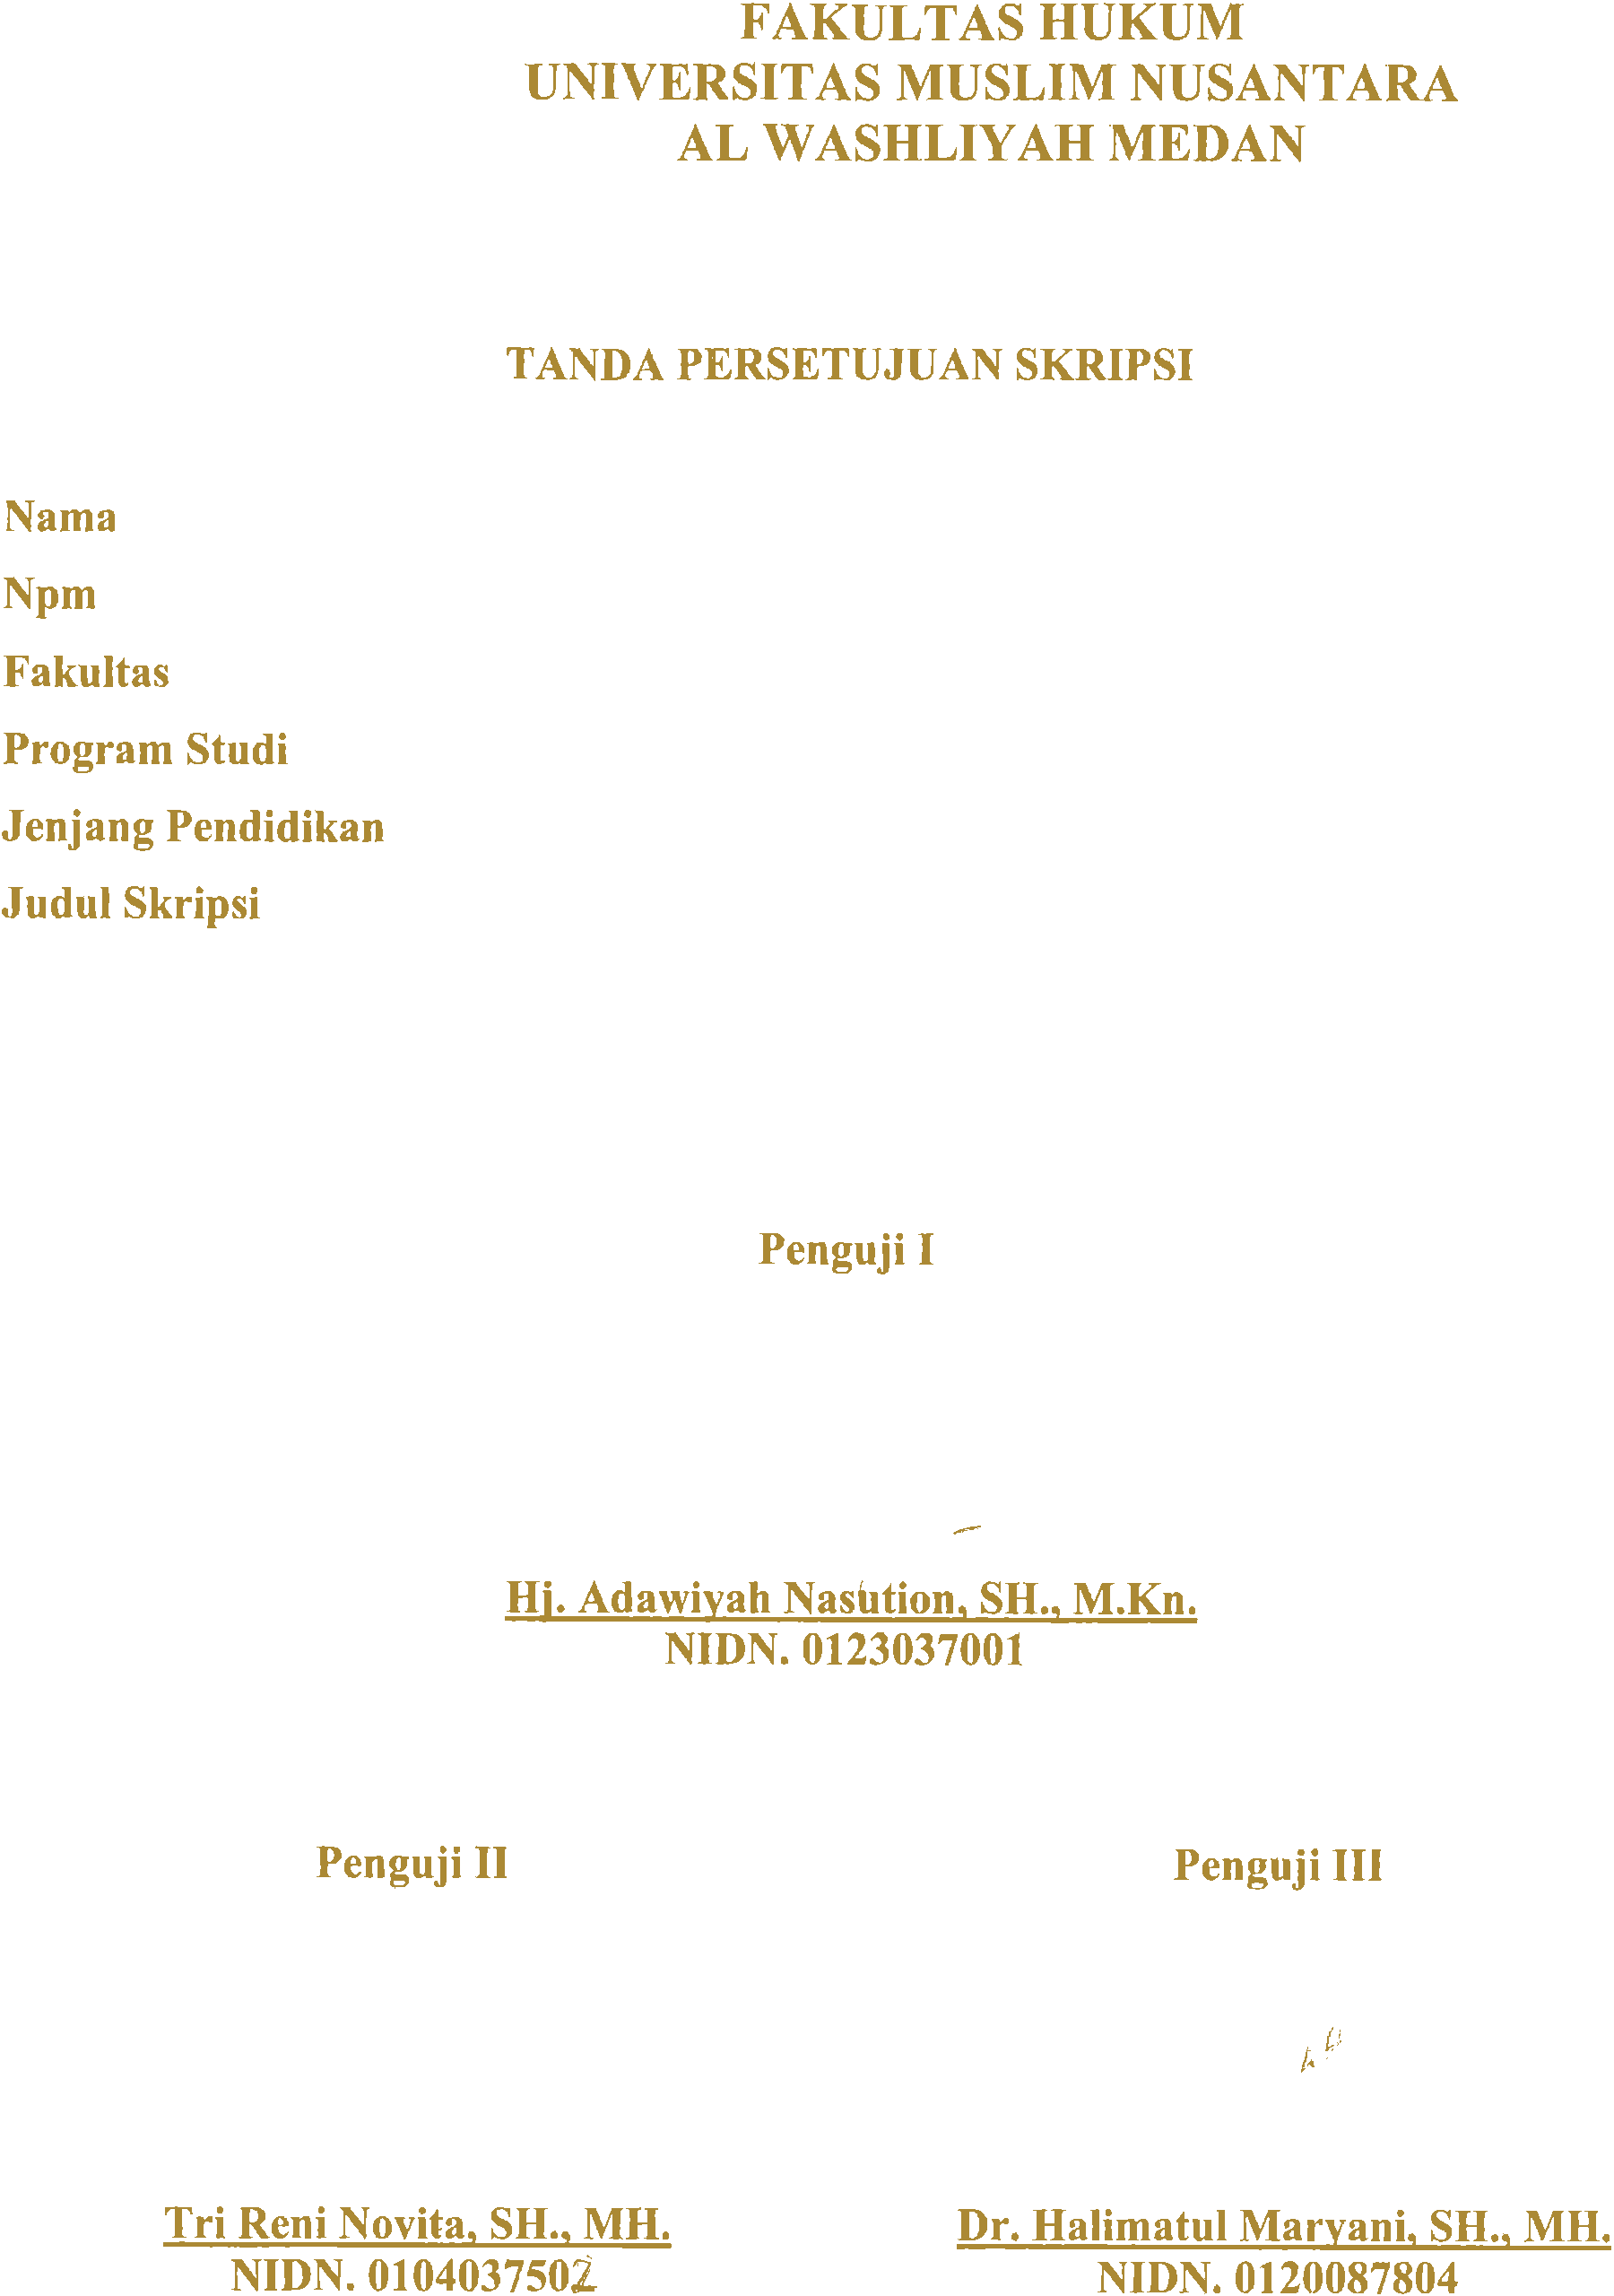
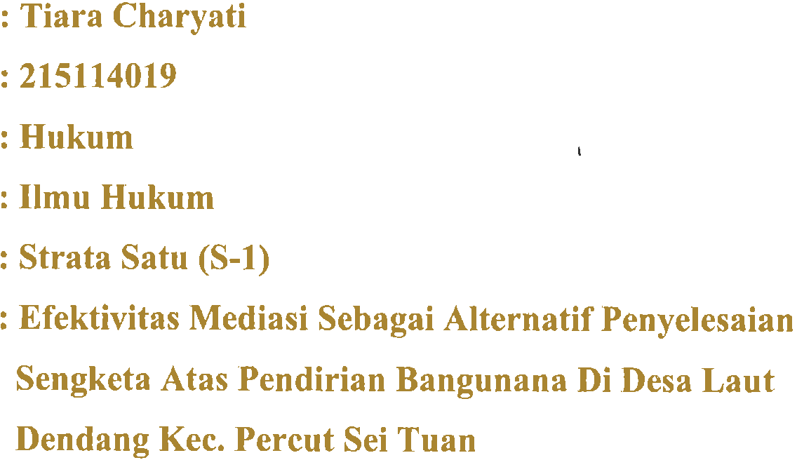


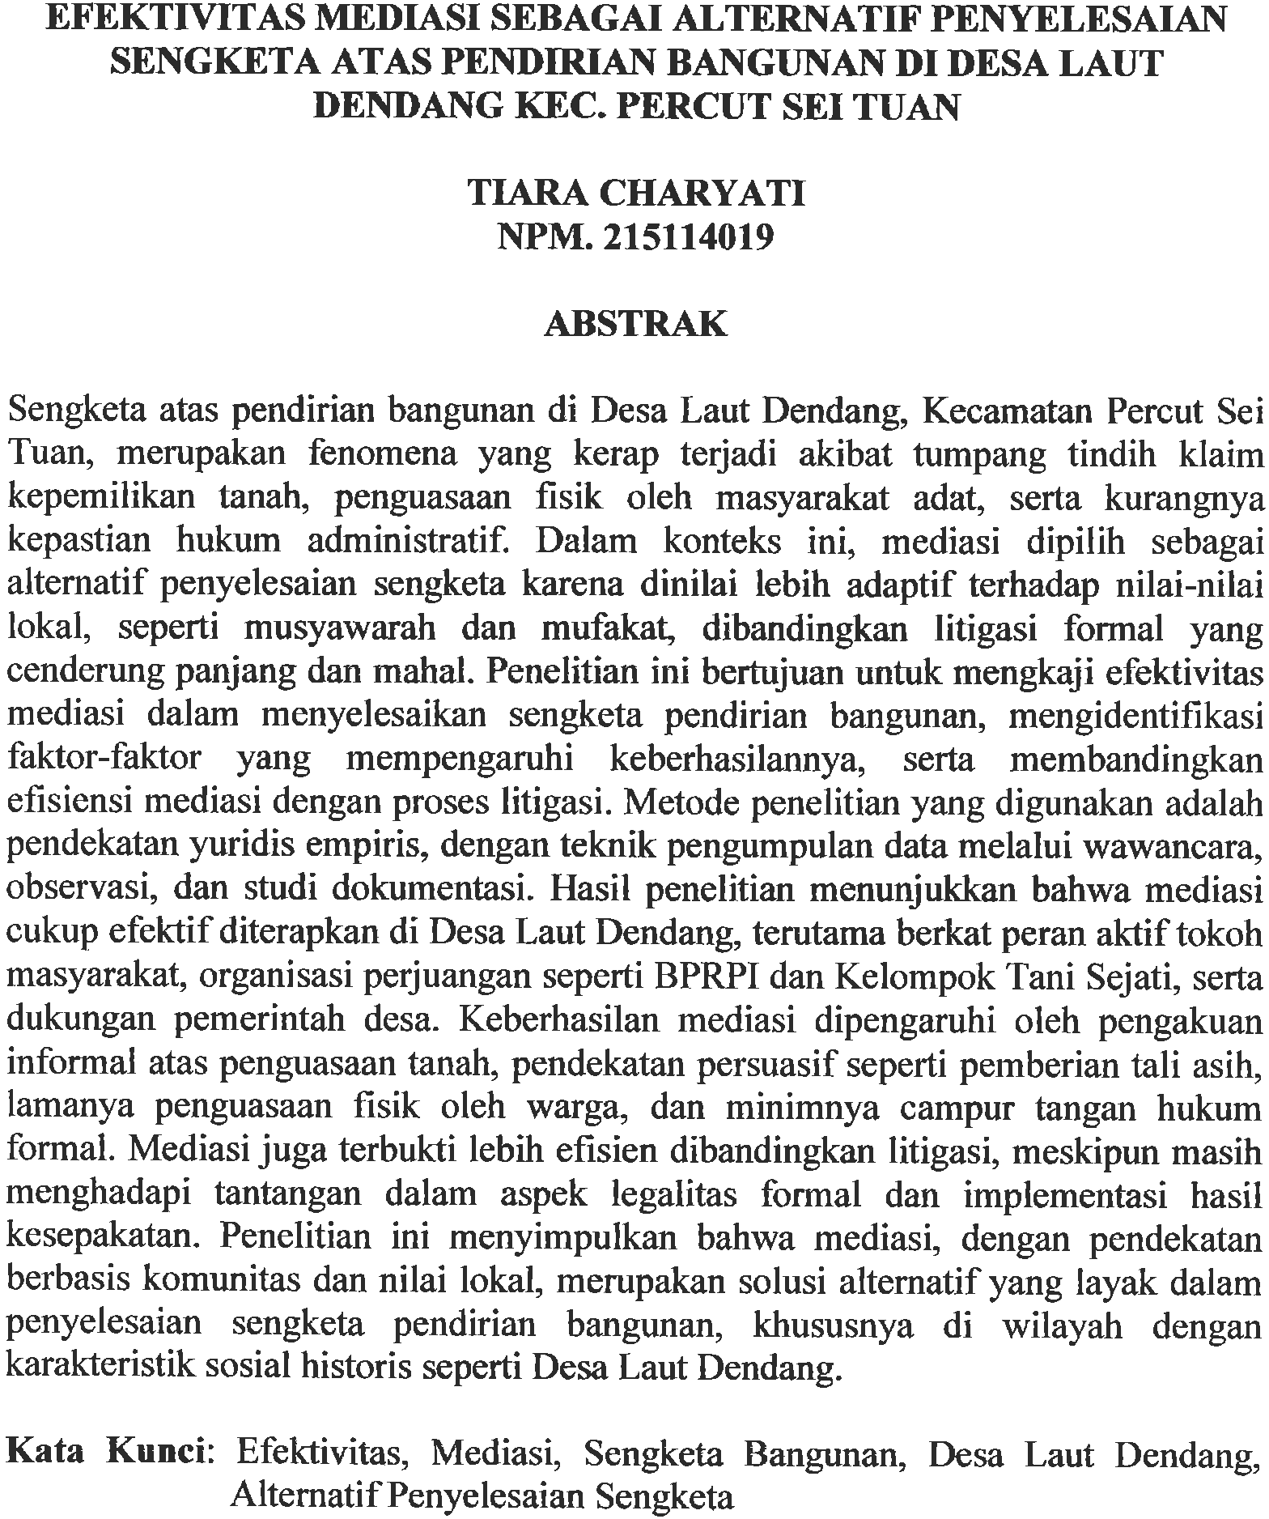


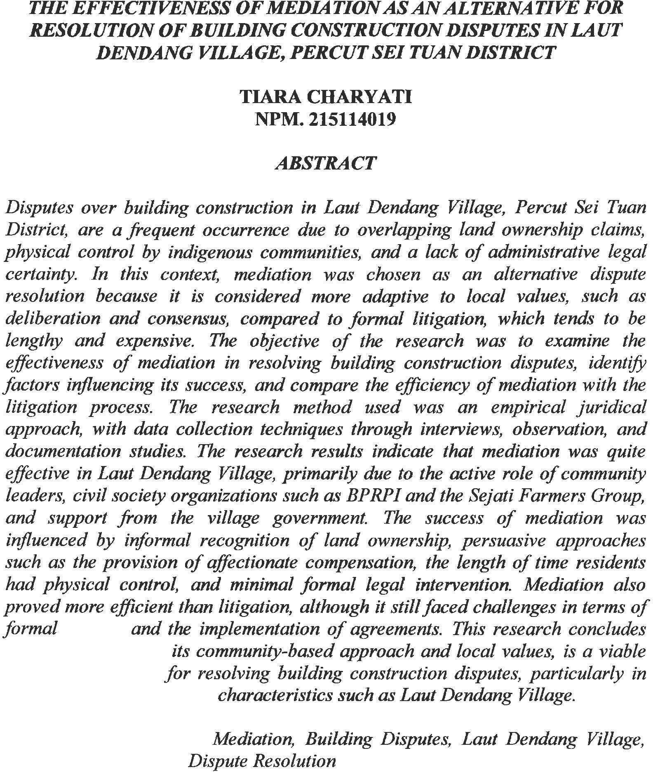

KATA PENGANTAR


Artinya: Wahai orang-orang yang beriman! Maukah kamu Aku tunjukkan suatu perdagangan yang dapat menyelamatkan kamu dari azab yang pedih? (Yaitu) kamu beriman kepada Allah dan Rasul-Nya dan berjihad di jalan Allah dengan harta dan jiwamu. Itulah yang lebih baik bagi kamu jika kamu mengetahui.
Segala puji syukur penulis ucapkan kepada Tuhan Yang Maha Esa atas rahmat dan karunianyaya sehingga penulis dapat melaksanakan penelitian dan menyelesaikan penulisan bahan skripsi ini dengan judul “Efektivitas Mediasi Sebagai Alternatif Penyelesaian Sengketa Atas Pendirian Bangunan Di Desa Laut Dendang Kec. Percut Sei Tuan“, sebagai syarat memperoleh gelar Sarjana Hukum pada Fakultas Hukum Universitas Muslim Nusantara Al Washliyah Medan. Oleh karna itu, pada kesempatan ini penulis juga mengucapkan terimakasih yang sebesar-besarnya kepada :
- Bapak Dr. H. Firmansyah, M.Si Selaku Rektor UMN AL Washliyah Medan.

- Bapak Prof. Dr. Anwar Sadat, S.Ag.,M.Hum Selaku Wakil Rektor I UMN AL Washliyah Medan.
- Bapak …. Selaku Wakil Rektor III UMN AL Washliyah Medan.

- Bapak Dr. Samsul Bahri, M.Si Selaku Wakil Rektor III UMN AL Washliyah Medan.
- Ibu Dr. Halimatul Maryani, SH.M.H Selaku Dekan Fakultas Hukum UMN Al Washliyah Medan.

i

- Ibu Tri Reni Novita, S.H.,M.H Selaku Wakil Dekan I Fakultas Hukum UMN AL Washliyah Medan.
- Bapak Muhammad Hizbullah, S.H.I.,M.A Selaku Bapak Wakil Dekan III Fakultas Hukum UMN Al Washliyah Medan.
- Bapak Dr. Syahrul Bakti Harahap, SH.,MH. Ketua Prodi Fakultas Hukum UMN Al Washliyah Medan.
- Ibu Tata Usaha Fakultas Hukum UMN Al Washliyah Medan.

- Bapak Ibu staf pengajar Fakultas Hukum UMN Al Washliyah Medan yang telah mendidik dan membina hingga dapat menyelesaikan pendidikan.
- Ibu Dr. Nelvita Purba M.Hum. selaku dosen pembimbing akademik.

- Ibu Hj. Adawiyah Nasution SH.M.Kn. selaku dosen pembimbing Tugas Akhir Skripsi yang telah membimbing dan membantu dengan sabar sehingga skripsi ini dapat terselesaikan.
- Ayah tercinta dan pintu surgaku Mama selaku orang tua terkasih, tersayang yang selalu menyemangati serta memberikan doa tiada hentinya dan dukungan baik moral maupun meteriil sehingga skripsi ini dapat terselesaikan dengan baik.
- Intan Prameswari selaku adek kandung tersayang yang selalu menemani dan keluarga besarku yang selalu memberikan dukungan.
- Chairiansyah selaku kekasih yang terus menemani memberikan semangat serta dukungan.
- Teman-teman Fakultas Hukum Kelas A yang telah berjuang bersama saling memberi semangat selama masa studi.
- Keluarga kedua yaitu seluruh Keluarga Besar UKM Olahraga UMN Al Washliyah terimakasih sudah memberikan kesempatan menjadi bagian dari UKM Olahraga.

ii

- Keluarga yang tak terlupakan yaitu seluruh Keluarga Besar UKM Seni UMN Al Washliyah terimakasih sudah memberikan kesempatan menjadi bagian dari UKM Seni terutama saudara-saudara di paduan suara.
- Ucapan terimakasih sebesar-besarnya kepada diri sendiri yang sudah bertahan sejauh ini, semoga kedepannya menjadi pribadi yang lebih kuat, tegar dan bisa mencapai cita-cita.
Penulis menyadari bahwa bahan skripsi ini masih banyak kekurangan, oleh karena itu dengan segala kerendahan hati, penulis menerima kritik dan saran yang bersifat membangun demi kesempurnaan bahan skripsi ini.
Akhirnya penulis ucapkan terima kasih kepada semua pihak yang telah membantu yang tidak disebutkan satu persatu dalam penulisan skripsi ini. Semoga bahan skripsi ini bermanfaat bagi ilmu pengetahuan pada umumnya dan bidang hukum khususnya.

Medan, 2025 Penulis

Tiara Charyati

iii

ABSTRAK
Sengketa atas pendirian bangunan di Desa Laut Dendang, Kecamatan Percut Sei Tuan, merupakan fenomena yang kerap terjadi akibat tumpang tindih klaim kepemilikan tanah, penguasaan fisik oleh masyarakat adat, serta kurangnya kepastian hukum administratif. Dalam konteks ini, mediasi dipilih sebagai alternatif penyelesaian sengketa karena dinilai lebih adaptif terhadap nilai-nilai lokal, seperti musyawarah dan mufakat, dibandingkan litigasi formal yang cenderung panjang dan mahal. Penelitian ini bertujuan untuk mengkaji efektivitas mediasi dalam menyelesaikan sengketa pendirian bangunan, mengidentifikasi faktor-faktor yang memengaruhi keberhasilannya, serta membandingkan efisiensi mediasi dengan proses litigasi.
Metode penelitian yang digunakan adalah pendekatan yuridis empiris, dengan teknik pengumpulan data melalui wawancara, observasi, dan studi dokumentasi. Hasil penelitian menunjukkan bahwa mediasi cukup efektif diterapkan di Desa Laut Dendang, terutama berkat peran aktif tokoh masyarakat, organisasi perjuangan seperti BPRPI dan Kelompok Tani Sejati, serta dukungan pemerintah desa. Keberhasilan mediasi dipengaruhi oleh pengakuan informal atas penguasaan tanah, pendekatan persuasif seperti pemberian tali asih, lamanya penguasaan fisik oleh warga, dan minimnya campur tangan hukum formal. Mediasi juga terbukti lebih efisien dibandingkan litigasi, meskipun masih menghadapi tantangan dalam aspek legalitas formal dan implementasi hasil kesepakatan.
Penelitian ini menyimpulkan bahwa mediasi, dengan pendekatan berbasis komunitas dan nilai lokal, merupakan solusi alternatif yang layak dalam penyelesaian sengketa pendirian bangunan, khususnya di wilayah dengan karakteristik sosial historis seperti Desa Laut Dendang.

Kata Kunci : Efektivitas, Mediasi, Sengketa Bangunan, Desa Laut Dendang, Alternatif Penyelesaian Sengketa.

iv

Disputes over building construction in Laut Dendang Village, Percut Sei Tuan Subdistrict, are a recurring phenomenon caused by overlapping land ownership claims, physical control by indigenous communities, and a lack of administrative legal certainty. In this context, mediation is chosen as an alternative dispute resolution method because it is considered more adaptive to local values, such as deliberation and consensus, compared to formal litigation, which tends to be lengthy and costly. This study aims to examine the effectiveness of mediation in resolving building construction disputes, identify the factors influencing its success, and compare the efficiency of mediation with litigation processes.
The research method used is an empirical juridical approach, with data collection techniques including interviews, observations, and document studies. The results show that mediation is quite effective in Laut Dendang Village, primarily due to the active role of community leaders, advocacy organizations such as BPRPI and the Sejati Farmers Group, and the support of the village government. The success of mediation is influenced by informal recognition of land control, persuasive approaches such as goodwill payments, long-term physical possession by residents, and minimal involvement of formal legal institutions. Mediation has also proven to be more efficient than litigation, although it still faces challenges related to formal legality and the implementation of agreements.
This study concludes that mediation, with a community-based and local value- oriented approach, is a viable alternative solution for resolving building construction disputes, especially in areas with socio-historical characteristics like Laut Dendang Village.

Keywords : Effectiveness, Mediation, Building Disputes, Laut Dendang Village,
Alternative Dispute Resolution

v

KATA PENGANTAR i
ABSTRAK iii
ABSTRACT iv
DAFTAR ISI vi
BAB I PENDAHULUAN 1
- Latar Belakang 1
- Rumusan Masalah 5
- Tujuan Penelitian 5
- Manfaat Penelitian 6
BAB II TINJAUAN PUSTAKA 7
- Gambaran Umum Tentang Mediasi 7
  - Pengertian Mediasi 7
  - Kelebihan Mediasi 10
  - Model - Model Mediasi 12
  - Hambatan Mediasi 14
- Gambaran Umum Tentang Sengketa 16
  - Pengertian Sengketa 16
  - Sengketa dalam Konteks Bangunan 16
  - Jenis-Jenis Sengketa Bangunan 17
  - Penyelesaian Sengketa Bangunan 21
- Gambaran Umum Tentang Bangunan 28
  - Pengertian Bangunan 28
  - Hak Guna Bangunan 30
  - Pengertian Rumah Sebagai Bangunan Hunian 33
  - Unsur dan Karakteristik Bangunan Rumah 35
  - Undang-Undang Perumahan Pemukiman 38
BAB III METODE PENELITIAN 44
- Lokasi Penelitian 44
- Jenis Penelitian 45
- Sumber Data 45
- Teknik Pengumpulan Data 46
- Teknik Analisis Data 47
vi
- Efektivitas Mediasi Sebagai Metode Penyelesaian Sengketa Atas Pendirian
Bangunan Di Desa Laut Dendang Kec. Percut Sei Tuan 48
  - Aspek Kepastian Hukum 50
  - Aspek Keadilan Substantif 50
  - Aspek Kedamaian Sosial 50
  - Aspek Partisipasi Masyarakat 51
  - Peran Pemerintah Desa 51
  - Peran Pemerintah Desa dan Kecamatan dalam Mediasi serta Legitimasi
Penguasaan Tanah 51
  - Efektivitas Mediasi dalam Konteks Dualisme Pengakuan Hak 52
  - Ketiadaan PBG dalam Konteks Tanah Perjuangan sebagai Kendala Legalitas Formal 53
- Faktor-Faktor Yang Mempengaruhi Keberhasilan Mediasi Dalam Penyelesaian Sengketa Atas Pendirian Bangunan Di Desa Laut Dendang Kec. Percut Sei Tuan 54
  - Pengakuan Penguasaan Tanah secara Administratif oleh Pemerintah Desa dan Kecamatan 55
  - Pendekatan Persuasif Melalui Tali Asih dan Uang Kerohiman 55
  - Lamanya Penguasaan Fisik oleh Masyarakat 56
  - Minimnya Intervensi Hukum Formal 57
  - Peran Tokoh Masyarakat dan Kelompok Perjuangan 57
  - Letak Strategis Lokasi dan Kepentingan Ekonomi 57
- Mediasi Menjadi Solusi Yang Lebih Efesian Dibandingkan Dengan Proses Litigasi Dalam Penyelesaian Sengketa Atas Pendirian Bangunan Di Desa Laut Dendang Kec. Percut Sei Tuan. 58
  - Konteks Mediasi dalam Sengketa Pendirian Bangunan di Desa Laut Dendang 59
  - Perbandingan Efisiensi antara Mediasi dan Litigasi 60
  - Kelemahan Mediasi dan Tantangan Efisiensi Jangka Panjang 61
  - Studi Kasus: Praktik Mediasi di Lapangan 62
BAB V KESIMPULAN DAN SARAN 71
- Kesimpulan 71
- Saran 72
DAFTAR PUSTAKA 74

vii

BAB I PENDAHULUAN

Latar Belakang

Bangunan adalah struktur yang dibuat oleh manusia untuk memenuhi berbagai kebutuhan, seperti tempat tinggal, ruang kerja, pusat kegiatan sosial, atau fasilitas umum. Proses pembangunan sebuah bangunan melibatkan berbagai tahapan, mulai dari perencanaan, desain arsitektur, konstruksi, hingga penyelesaian akhir. Dalam mendesain bangunan, banyak faktor yang dipertimbangkan, termasuk fungsi bangunan, kekuatan struktur, estetika, serta aspek lingkungan dan keberlanjutan. Material yang digunakan juga beragam, tergantung pada tujuan, lokasi, dan teknologi yang tersedia, seperti batu, kayu, beton, baja, dan kaca. Bangunan tidak hanya berfungsi sebagai tempat berlindung atau bekerja, tetapi juga mencerminkan budaya, teknologi, dan nilai- nilai masyarakat pada masa pembuatannya. Seiring waktu, perkembangan teknik konstruksi dan inovasi desain terus mengubah wajah bangunan di seluruh dunia, dari rumah tradisional yang sederhana hingga gedung pencakar langit modern yang kompleks dan canggih.
Pembangunan merupakan salah satu indikator kemajuan suatu daerah. Namun, dalam praktiknya, pembangunan, terutama pendirian bangunan, seringkali menimbulkan berbagai permasalahan, termasuk sengketa antar masyarakat. Sengketa ini bisa berupa permasalahan batas tanah, pelanggaran izin mendirikan bangunan (IMB), ketidaksesuaian dengan tata ruang desa, hingga permasalahan sosial akibat pembangunan yang dianggap merugikan pihak lain. Fenomena ini tidak terkecuali terjadi di Desa Laut Dendang, Kecamatan Percut Sei Tuan, di mana pertumbuhan pembangunan yang cukup pesat juga beriringan dengan meningkatnya potensi sengketa antarwarga.
1

Pengaduan-pengaduan masalah pendirian bangunan pada dasarnya merupakan suatu fenomena yang sering dipersoalkan di Desa Laut Dendang, Kecamatan Percut Sei Tuan, yang berkaitan dengan bangunan seperti riwayat perolehan, penguasaan, pemilikan, penggunaan dan pemanfaatan, pembebasan dan sebagainya. Hampir semua aspek bangunan dapat mencuat menjadi sumber sengketa.
Penyelesaian sengketa dapat dilakukan dengan dua cara yaitu litigasi (Pengadilan) dan non litigasi. Litigasi adalah proses penyelesaian sengketa atau perkara melalui jalur hukum atau pengadilan. Non litigasi adalah proses penyelesaian sengketa atau perkara diluar pengadilan. Penyelesaian sengketa melalui lembaga di luar peradilan diatur dalam Undang-undang Nomor 30 Tahun 1999 tentang Arbitrase dan Alternaif Penyelesaian Sengketa.¹
Dalam menyikapi sengketa tersebut, upaya penyelesaian yang cepat, murah, dan efektif sangat diperlukan. Salah satu metode penyelesaian sengketa yang kini banyak diterapkan adalah melalui mediasi. Mediasi merupakan proses penyelesaian sengketa dengan melibatkan pihak ketiga yang netral untuk membantu para pihak dalam mencari penyelesaian yang saling menguntungkan tanpa harus melalui proses peradilan yang panjang dan mahal. Dalam konteks sosial masyarakat di Desa Laut Dendang, mediasi memiliki potensi besar untuk menjaga hubungan baik antarwarga, yang pada dasarnya hidup dalam satu komunitas yang saling bergantung satu sama lain.

¹Triwahyudi Gusni, (2012) Penanganan Sengketa Pertanahan Melalu Mediasi (Studi Di Kantor Pertanahan Kota Padang)

Mediasi sebagai salah satu bentuk Alternatif Penyelesaian Sengketa (APS) telah diakui dan diatur dalam berbagai regulasi di Indonesia. Dasar hukum utama terkait mediasi tercantum dalam:²
Undang-Undang Nomor 30 Tahun 1999 tentang Arbitrase dan Alternatif Penyelesaian Sengketa, yang pada Pasal 6 menyebutkan bahwa penyelesaian sengketa di luar pengadilan dapat dilakukan melalui konsultasi, negosiasi, mediasi, konsiliasi, atau penilaian ahli.
Peraturan Mahkamah Agung Republik Indonesia Nomor 1 Tahun 2016 tentang Prosedur Mediasi di Pengadilan (Perma No. 1 Tahun 2016), yang memperjelas mekanisme, tahapan, dan prosedur mediasi dalam lingkup peradilan.
Undang-Undang Nomor 6 Tahun 2014 tentang Desa, yang menegaskan bahwa pemerintah desa berwenang untuk menyelesaikan sengketa yang terjadi di wilayahnya melalui musyawarah dan mediasi sebagai bentuk kearifan lokal.
Dalam konteks ini, penyelesaian sengketa melalui mediasi di Desa Laut Dendang menjadi penting karena mencerminkan penerapan prinsip musyawarah untuk mufakat, yang merupakan nilai luhur budaya Indonesia. Selain itu, mediasi juga lebih memperhatikan asas keadilan dan menjaga keharmonisan sosial dibandingkan proses litigasi formal di pengadilan, yang bersifat lebih adversarial dan potensial memperuncing konflik.
Namun demikian, efektivitas mediasi sebagai alternatif penyelesaian sengketa dalam kasus pendirian bangunan perlu dikaji secara mendalam. Beberapa faktor yang mempengaruhi efektivitas ini antara lain: kualitas dan kapasitas mediator, komitmen para pihak, pemahaman hukum masyarakat, serta adanya dukungan dari pemerintah

²Umar Hasan, S.H., M.H., Dr. Arsyad,SH.MH., Sasmiar, S.H., M.H, Model Mediasi Penyelesaian Sengketa Tanah Dalam Perspektif Hukum Adat, jurnal inovatif, volume XII,nomor 1, Januari 2019

desa dan perangkat hukumnya. Masih banyak ditemui kasus di mana hasil mediasi tidak dijalankan, atau terjadi mediasi yang hanya bersifat formalitas tanpa menyentuh substansi permasalahan.
Seperti halnya dengan Desa Laut Dengang Kec. Percut Sei Tuan Kabupaten Deli Serdang yang memilih jalur mediasi sebagai alternatif penyelesaian sengketa atas pendirin bangunan di desa tersebut. Dengan mediator menggunakan tokoh yang disegani didaerah tersebut dan organisasi tanah perjuangan di desa tersebut dalam menyelesaikan permasalahan sengketa.
Desa laut dendang merupakan tanah perjuangan yang disebut XPTP 9 yang diperjuangkan oleh masyarakat adat yang bernaung dalam beberapa organisasi yang di antara di sebut BPRPI (Badan Perjuangan Rakyat Penunggu Indonesia) serta Kelompok Tani Sejati tanah perjuangan Desa Laut Dendang dan Desa Sampali. Desa Laut Dendang tanah perjuangan memiliki tokoh yang dituai di tanah perjuangan dan beberapa organisasi perjuangan pada desa laut dendang.
Permasalahan ini menjadi penting untuk diteliti, khususnya di Desa Laut Dendang yang merupakan kawasan berkembang dengan dinamika sosial dan ekonomi yang tinggi. Penelitian ini bertujuan untuk menganalisis sejauh mana efektivitas mediasi dalam menyelesaikan sengketa pendirian bangunan di desa tersebut, kendala- kendala yang dihadapi, serta strategi yang dapat diterapkan untuk meningkatkan keberhasilan mediasi di masa mendatang.
Dengan ini penulis mengangkat judul terkait Efektifitas Mediasi Sebagai Alternatif Penyelsesaikan Sengketa Atas Pendirian Bangunan Di Desa Laut Dendang Kec. Percut Sei Tuan, dengan salah satu kasus yang sudah terselesaikan dan

menggunakan bukti selama mediasi berlangsung yang akan di bahas penulis dalam Pembahasan.
Dengan demikian, skripsi ini diharapkan dapat memberikan kontribusi dalam pengembangan teori dan praktik penyelesaian sengketa di tingkat desa, serta menjadi referensi bagi para pemangku kepentingan dalam mendorong penyelesaian sengketa secara damai dan berkeadilan.

Rumusan Masalah

Berdasarkan latar belakang masalah diatas, ada beberapa hal yang dapat dirumuskan masalahnya antara lain:
- Bagaimana efektivitas mediasi sebagai metode penyelesaian sengketa atas pendirian bangunan di Desa Laut Dendang Kec. Percut Sei Tuan?
- Faktor-faktor apa yang mempengaruhi keberhasilan mediasi dalam penyelesaian sengketa atas pendirian bangunan di Desa Laut Dendang Kec. Percut Sei Tuan?
- Apakah mediasi menjadi solusi yang lebih efisien dibandingkan dengan proses litigasi dalam penyelesaian sengketa atas pendirian bangunan di Desa Laut Dendang Kec. Percut Sei Tuan?

Tujuan Penelitian

Terdapat beberapa tujuan dari penelitian ini diantaranya yakni:

- Untuk Memproleh Gelar Sarjana Hukum Di Universitas Muslim Nusantra Al Washliyah Medan
- Untuk mengetahui efektivitas mediasi sebagai metode penyelesaian sengketa atas pendirian bangunan di Desa Laut Dendang Kec. Percut Sei Tua.

- Untuk mengetahui Faktor-faktor apa yang mempengaruhi keberhasilan mediasi dalam penyelesaian sengketa atas pendirian bangunan di Desa Laut Dendang Kec. Percut Sei Tuan.
- Untuk mengetahui mediasi menjadi solusi yang lebih efisien dibandingkan dengan proses litigasi dalam penyelesaian sengketa atas pendirian bangunan di Desa Laut Dendang Kec. Percut Sei Tuan.

Manfaat Penelitian

Berdasarkan dari penelitian terdapat beberapa manfaat dalam penelitian diantaranya:
- Efektifitas mediasi dapat menciptakan hubungan yang harmonis antar warga dan mengurangi konflik, sehingga meningkatkan stabilitas sosial dan pembangunan komunitas.
- Penelitian ini dapat bermanfaat untuk memperkuat pemahaman tentang mediasi sebagai solusi yang sah dan efisien, serta memperbaiki akses ke keadilan bagi masyarakat, mengurangi beban di pengadilan, dan mendorong penyelesaian yang lebih cepat dan hemat biaya.
- Berharapkan memperoleh gambaran yang komprehensif mengenai peranan mediasi dalam penyelesaian sengketa pembangunan di desa, kendala-kendala yang dihadapi, serta rekomendasi strategis untuk meningkatkan efektivitas mediasi sebagai alternatif penyelesaian sengketa di tingkat masyarakat desa.

BAB II TINJAUAN PUSTAKA

Gambaran Umum Tentang Mediasi

Pengertian Mediasi

Secara etimologi istilah mediasi berasal dari bahasa latin “ Mediare “ yang berarti berada di tengah. Ini menunjukan bahwa peran yang ditampilkan oleh pihak ketiga sebagai mediator dalam menjalankan tugasnya menyelesaikan sengketa para pihak berada di tengah dan bersifat netral dan tidak memihak dalam menyelesaikan sengketa, ia harus mampu menjaga kepentingan para pihak yang bersengketa secara adil dan sama, sehingga menumbuhkan rasa kepercayaan (trust) dari para pihak yang bersengketa.³
Ditinjau secara konseptual, Mediasi berasal dari bahasa inggris mediation yang berarti perantaraan, sedangkan dalam bahasa belanda disebut medio artinya pertengahan dan di dalam kamus bahasa Indonesia mediasi berarti menengahi.⁴ Selanjutnya, Pada asasnya, mediasi dapat diartikan secara luas dan sempit. Secara luas, yaitu penyelesaian sengketa yang dilaksanakan baik oleh pihak ke tiga, di luar sistem peradilan maupun di dalam sistem peradilan. Yang dilaksanakan di luar sistem peradilan ialah mediasi, arbitrasi, dan lainnya. Sedangkan yang dilaksanakan di dalam sistem peradilan dikenal dengan Court Annexed Mediation atau juga disebut Court Annexed Dispute Resolution.⁵

³Syahrizal Abbas, (2009), Mediasi Dalam Perspektif Hukum Syariah,Hukum Adat, Dan Hukum Nasional, Jakarta, Kencana Prenada Media Group, hal.2
⁴Redasi Karya Anda, tth, Kamus Internasional Populer, hal. 223, Karya Anda, Surabaya
⁵Suharto, (2003), "Pengarahan Dalam Rangka Pelatihan Mediator dalam menyembut Penerapan Perma Court Annesed Mediation di Pengadilan di Indonesia", Makalah dalam Mahkamah Agung RI, (2005), Mediasi dan Perdamaian, hal. 11-12, Pusdiklat MA RI, Jakarta

7

Sementara itu, pada dasamya mediasi sesuai yang di atur dalam Buku ke-3 Kitab Undang-undang Hukum Perdata adalah merupakan salah satu bentuk perikatan, mediasi yang juga dikenal dengan sebutan perdamaian ini pengertiannya terumus di dalam Pasal 1851 KUHPerdata, yang bunyi selengkapnya sebagai berikut:
"Perdamaian adalah suatu persetujuan yang berisi bahwa dengan menyerahkan, menjanjikan atau menahan suatu barang, kedua belah pihak mengakhiri suatu perkara yang sedang diperiksa pengadilan ataupun mencegah timbulnya suatu perkara, persetujuan ini hanya mempunyai kekuatan hukum, bila dibuat secara tertulis”.
Moore C.W. dalam bukunya The Mediation Process sebagaimana dikutip oleh Said Faisal menerangkan bahwa mediasi pada dasamya adalah negosiasi yang melibatkan pihak ke tiga yang memeiliki keahlian mengenai prosedur mediasi yang efektif dan dapat membantu dalam situasi konflik untuk mengkoordinasikan aktifitas mereka sehingga lebih efektif dalam proses tawar menawar, bila tidak ada negosiasi tidak ada mediasi.⁶
Sementara itu, menyangkut pengertian mediasi, J. Folberg dan A. Tailor dalam bukunya berjudul "Mediation, A Comprehensive Guide to Resolving Conflict Without Litigation” yang di sunting oleh Said Faisal mendifinisikan bahwa mediasi adalah;
The process by which the participants, together with the assistence of a neutral persons, systematically isolate disputed issues in order to develop options, consider alternatives, and reach a consensual sttlement that will accommodate their needs.⁷ (Proses di mana para peserta, bersama dengan bantuan orang-orang netral, secara sistematis mengisolasi masalah-masalah yang disengketakan guna mengembangkan

⁶Said Faisal, (2003), "Pengantar Mediası makalah dalam Makalah dalam Mahkamah Agung
RI, 2005, Mediasi dan Perdamaian, hal. 61. Pusdiklat MA RI, Jakarta
⁷Ibid hal. 52

pilihan-pilihan, mempertimbangkan alternatif-alternatif, dan mencapai penyelesaian konsensual yang akan mengakomodasi kebutuhan mereka)
Senada dengan pendapat J. Folberg dan A. Tailor, Laurence Bolle dalam bukunya berjudul Mediation, Principles, Process, Practice, seperti di sunting oleh Said Faisal mengemukakan bahwa mediasi adalah proses membuat satu keputusan atau lebih detailnya mediasi adalah;
A decision making process in which the parties are assisted by a third party, the mediator attempts to improve the process of decision-making and to assist the parties reach an outcome to which of them can assent.⁸ (Suatu proses pengambilan keputusan dimana para pihak dibantu oleh pihak ketiga, mediator berusaha untuk meningkatkan proses pengambilan keputusan dan membantu para pihak mencapai suatu hasil yang dapat disetujui oleh mereka)
Dari uraian difinisi yang disampaikan J. Folberg, A. Tailor, dan Laurence Bolle dapat diketahui bahwa pada dasarnya Mediasi memiliki Karakteristik umum yaitu:
- Dalam setiap mediasi terdapat ciri pokok sebagai berikut:

  - Adanya proses atau metode,
  - Terdapat para pihak yang berlawanan dan atau perwakilannya,
  - Dengan dibantu pihak ke tiga, yaitu disebut mediator,

  - Berusaha, melalui diskusi dan perundingan, untuk mendapat keputusan yang dapat disetujui para pihak.
- Secara singkat mediasi dapat dianggap sebagai suatu proses pengambilan keputusan dengan bantuan pihak tertentu (facilitated decision making, atau facilitated negotiation).

⁸Ibid hal. 52

- Dapat juga digambarkan sebagai suatu sistem dimana mediator mengatur proses dan para pihak mengontrui hasil akhir, meskipun ini nampaknya agak terlalu menyederhanakan.
Selanjutnya, dan karakteristik umum dalam mediasi di atas dapat ditarik benang merah bahwa media adalah merupakan salah satu cara (solusi) dalam penyelesaian konflik sengketa di Indonesia pada umumnya dan penyelesaian sengketa perdata pada umumnya. Terkait masalah konflik sengketa, pilihan penyelesa konflik tersebut melalui jalan perundingan atau mediasi ini mempunyai kelebihan dibandingkan dengan penyelesaian melalui jalan litigasi atau persidangan di muka pengadilan.

Kelebihan Mediasi

Kelebihan mediasi tersebut menurut Maria S.W. Sumardjono Cs yaitu sebagai berikut:⁹
- Hemat waktu, biaya, tenaga dan fikiran

- Mediasi memberikan kepada para pihak perasaan kebersamaan kedudukan dan upaya penentuan hasil akhir perundingan dicapai menunut kesepakatan bersama tanpa tekanan dan paksaan.
- Solusi yang dihasilkan bermuara pada solusi atau penyelesaian masalah yang menguntungkan bagi semua pihak yang terlibat.
Sementara itu, di dalam rumusan Pasal 1 butir 10 Undang-Undang Nomor 30 Tahun 1999 Tentang Arbitrase dan Penyelesaian Sengketa Altematif yang disahkan tanggal 12 Agustus 1999 Lembaran Negara Nomor 138/1999, tambahan Lembaran Negara Nomor 3872, menyatakan bahwa Alternatif Penyelesaian Sengketa adalah

⁹Maria S.W. Sumardijono CS, (2008), Mediasi Sengketa Tanah Potensi Penerapan Alternant Penyelesaian Sengketa (ADR) di Bidang Pertanahan, Cet. Il, hal. 4, PT. Kompas Media Nusantara, Jakarta

lembaga penyelesaian sengketa melalui prosedur yang disepakati para pihak, yakni penyelesaian di luar pengadilan dengan cara konsultasi, negosiasi, mediasi, konsiliasi, atau penilaian ahli.
Selanjutnya, di dalam penjelasan umum Undang-Undang Nomor 30 Tahun 1999 Tentang Arbitrase dan penyelesaian Sengketa Alternatif menerangkan tentang keuntungan mediasi sebagai berikut:
- Dijamin kerahasiaan sengketa para pihak karena hasil putusannya tidak dipublikasikan
- Dapat dihindari kelambatan yang diakibatkan karena hal prosedural dan administratif
- Para pihak dapat memilih arbiter (mediator) yang menurut keyakinannya mempunyai pengetahuan pengalaman, serta latar belakang yang cukup mengenai masalah yang disengketakan, jujur dan adil
- Para pihak dapat menentukan pilihan hukum untuk menyelesaikan masalahnya serta proses dan temp penyelenggaraan arbitrase (mediasi) dan
- Putusan arbiter (mediator) merupakan putusan yang mengikat para pihak dan dengan melalui tata (prosedurn sederhana saja ataupun langsung dapat dilaksanakan.
Selanjutnya, Pemerintah melalui Badan Pertanahan Nasional RI, mengeluarkan aturan pada tataran praksis berupa Petunjuk Teknis Nomor 05/JUKNIS/D.V/2007 tentang mekanisme pelaksanaan mediasi. Pada pendahuluan Umum huruf b menyebutkan bahwa salah satu alternatif penyelesaian sengketa di selesaikan melalui proses mediasi yang merupakan proses penyelesaian berdasarkan prinsip yang diharapkan penyelesaiannya secara memuaskan dan diterima semua pihak. Artinya

mediasi adalah salah satu proses alternatif penyelesaian masalah dengan bantuan pihak ketiga (disebut mediatori) dan prosedur disepakati oleh para pihak di mana mediator memfasilitasi untuk dapat tercapai suatu solusi (perdamaian) yang saling menguntungkan para pihak.¹⁰
Selanjutnya, mengingat kelebihan mediasi di atas sudah sewajarnya bila penyelesaian konflik sengketa dapat ditempuh melalui mediasi, hal ini karena musyawarah mufakat pada dasarnya adalah merupakan kultur asli Indonesia. Sebagai contoh penyelesaian konflik tanah di Minangkabau, yang dilakukan secara musyawarah mufakat (mediasi) di hadapan ketua adat.¹¹

Model - Model Mediasi

Di dalam Teori hukum Altemative Despute Resolution dikenal empat model mediasi yaitu :¹²
- Model Penyelesaian (Settlement Model)

  - Mediasi dimaksudkan guna mendekatkan pebedaan nilai tawar atas suatu kesepakatan.
  - Mediator hanya terfokus pada permasalahan atau posisi yang dinyatakan para pihak
  - Fungsi mediator adalah menentukan posisi "botton line" para pihak dan melakukan berbagai pendekatan untuk mendorong para pihak mencapai titik kompromi.

¹⁰Ibid, hal.4
¹¹Ibid, Hal.4
¹²Said Faisal, (2003), "Pengantar Mediası makalah dalam Makalah dalam Mahkamah Agung
RI, 2005, Mediasi dan Perdamaian, hal. 54-55. Pusdiklat MA RI, Jakarta

  - Biasanya mediator adalah orang yang memiliki status yang tinggi dan model ini menekankan kepada keahlian dalam proses atau teknik mediasi.
- Model Fasilitasi (Fasilitative Model)

  - Prosesnya lebih terstuktur
  - Pendekatan lebih ditujukan kepada kebutuhan dan kepentingan para pihak yang berselisih
  - Mediator mengarahkan para pihak dari positional negotiation ke interest based

negotiation mengarah ke penyelesaian yang saling menguntungkan

  - Mediator mengarahkan para pihak untuk lebih kreatif dalam mencari altematif penyelesaian
  - Mediator perlu memahami proses dan teknik mediator tanpa harus ahli dalam bidang yang diperselisihkan.
- Therapeutic Model

  - Fokus pada penyelesaian yang komprehensif tidak terbatas hanya pada penyelesaian sengketa tapi juga rekonsiliasi antara para pihak
  - Proses negosiasi yang mengarah ke pengambilan keputusan tidak akan dimulai sebelum masalah hubungan emosional antara para pihak yang berselisih diselesaikan
  - Fungsi mediator adalah untuk mendiagnosa penyebab konflik dan menanganinya psikologis dan emosional hingga para pihak yang berselisih dapat memperbaiki dan meningkatkan kembali hubungan mereka
  - Mediator diharapkan memiliki kecakapan dalam "counseling" dan juga proses serta teknik mediasi.
- Evaluative Model

  - Di sini para pihak berharap bahwa mediator akan menggunakan keahlian dan pengalamannya untuk mengarahkan penyelesaian ke suatu kisaran yang telah diperkirakan terhadap permasalahan tersebut.
  - Fokusnya lebih ke Hak (rights) dan standar penyelesaian atas kasus yang serupa
  - Mediator harus seorang ahli dalam bidang yang diperselisihkan dan dapat juga terkualifikasi secara legal, mediator tidak harus memiliki keahlian dalam proses dan teknik mediasi
  - Akan terdapat kecenderungan mediator memberi jalan keluar dan memberikan informasi legal guna mengarahkan ke suatu hasil akhir yang pantas.

Hambatan Mediasi
Dalam Implementasi ketentuan Normatif substansi mediasi sekarang ini masih mengalami hambatan-hambatan yang diakibatkan beberapa kendala di antaranya yaitu:¹³
      - Masih kurangnya pengaturan mediasi sebagai bagian dari Alternatif Penyelesaian sengketa, yaitu hanya disebutkan di dalam dua rumusan pasal saja, ialah dalam Pasal 1 butir 10 dan Pasal 6 dengan 9 ayat
      - Dalam penjelasan Pasal 1 butir 10 tidak ditemukan penjelasan lebih lanjut, dan dianggap "cukup jelas" sehingga dalam implementasinya menjadi tidak jelas.
Pada tataran nilai fundamental, nilai Implementasi dan nilai praksis dasar hukum mediasi adalah yang tertuang di dalam rumusan falsafah bangsa indonesia Pancasila dengan asas penyelesaian konflik melalui musyawarah mufakat yang juga tertuang dalam UUD 1945, pasal 130 HIR, Pasal 3 dan penjelasannya dari UU No.14

¹³Edi As’Adi, (2012), Hukum Acara Perdata dalam Perspektif Mediasi (ADR) di Indonesia,
Yogyakarta, Graha Ilmu, hal.7

tahun 1970 yang menerangkan bahwa penyelesaian perkara di luar pengadilan atas dasar perdamaian atau melalui wasit tetap diperbolehkan.¹⁴
Selanjutnya dalam rumusan Pasal 4 ayat (1) UU No. 14 tahun 1970 tentang Ketentuan Pokok Kekuasaan Kehakiman, juga menyinggung masalah mediasi sebagai upaya jalan penyelesaian sengketa perkara perdata pada umumnya. Undang-Undang Nomor 30 tahun 1999 tentang Arbitrase dan Alternatif Penyelesaian sengketa di antaranya mediasi di atur dalam pasal 1 butir 10 dan ayat 6). Dalam kaitan mediasi dalam tataran nilai Praksis, ketentuan hukum mediasi dapat ditemukan di dalam Peraturan MA RI Nomor 02 tahun 2003 tentang Prosedur Mediasi di Pengadilan Mahkamah Agung Ri yang terdiri dari enam bab dan 18 Pasal telah di rubah dengan Peraturan MA RI Nomor 1 Tahun 2008, selain itu juga pengaturan mediasi ini dapat ditemukan di dalam surat Edaran MA RI Nomor 1 tahun 2002 tentang Pemberdayaan Pengadilan Tingkat Pertama Menerapkan Lembaga Damai (eks Pasal 130 HIR/ Pasal 154 RBg).¹⁵
Maka mengingat Hukum adalah tatanan pemaksa, dan sebagai tatanan pemaksa ia berevolusi menjadi sebuah tatanan keamanan dan tatanan perdamaian, sehingga sudah selayaknya dalam penegakan hukum pertanahan digunakan sarana mediasi sebagai solusi alternatif penyelesaian konflik sengketa di Indonesia. Walaupun demikian kita tidak dapat dengan pasti menegaskan bahwa kondisi hukum mesti menunjukkan kondisi kedamaian dan bahwa pemeliharaan perdamaian merupakan fungsi dasar dari hukum

¹⁴Ibid, hal.7
¹⁵Edi As’Adi, (2012), Hukum Acara Perdata dalam Perspektif Mediasi (ADR) di Indonesia,
Yogyakarta, Graha Ilmu, hal.8

Gambaran Umum Tentang Sengketa

Pengertian Sengketa

Secara umum, sengketa adalah suatu perselisihan atau pertentangan antara dua pihak atau lebih yang berkaitan dengan hak, kewajiban, atau kepentingan tertentu, baik dalam ranah hukum, sosial, ekonomi, maupun politik. Sengketa timbul karena adanya perbedaan pandangan, kepentingan, atau pelanggaran terhadap hak yang dimiliki oleh salah satu pihak, sehingga menimbulkan konflik yang memerlukan penyelesaian, baik melalui jalur hukum (litigasi) maupun non-litigasi, sedangkan sengketa dalam konteks hukum dan sosial merupakan bagian dari dinamika hubungan antar individu atau kelompok yang memiliki kepentingan yang saling bertentangan. Menurut Mertokusumo, sengketa adalah suatu pertentangan antara dua pihak atau lebih yang timbul karena perbedaan kepentingan, yang apabila tidak diselesaikan dapat berkembang menjadi konflik hukum.¹⁶ Sengketa tidak semata soal perbedaan pandangan hukum, namun juga dapat berkaitan dengan aspek moral, sosial, dan ekonomi. Senada dengan itu, Rahardjo menyatakan bahwa sengketa adalah manifestasi dari konflik sosial yang tercermin dalam struktur hukum dan proses penyelesaiannya.¹⁷ Artinya, hukum hanya menjadi salah satu saluran formal dalam menangani persoalan- persoalan yang lebih mendalam dan kompleks secara sosial.

Sengketa dalam Konteks Bangunan

Sengketa dalam konteks bangunan merujuk pada perselisihan hukum antara dua pihak atau lebih yang berkaitan dengan proses pembangunan, penggunaan, kepemilikan, perizinan, atau kerusakan bangunan. Sengketa ini bisa timbul antara

¹⁶Mertokusumo, S. (2006). Mengenal Hukum: Suatu Pengantar. Yogyakarta: Liberty.
¹⁷Rahardjo, S. (2008). Hukum dan Masyarakat. Bandung: Penerbit Alumni.

pemilik bangunan, kontraktor, pengembang, arsitek, konsultan, maupun pihak ketiga seperti pemerintah atau masyarakat sekitar.
Berikut adalah beberapa pendapat ahli mengenai pengertian sengketa dalam konteks bangunan:
Menurut Subekti mengatakan Sengketa adalah suatu pertentangan atau perbedaan kepentingan antara dua pihak atau lebih dalam bidang hukum yang perlu diselesaikan melalui lembaga peradilan atau alternatif penyelesaian sengketa.¹⁸
Sedangkan menurut Munir Fuady menyatakan Sengketa adalah konflik atau pertentangan antara dua pihak atau lebih yang masing-masing mengklaim hak atas sesuatu atau menolak kewajiban tertentu.¹⁹
Dapat dimengertikan dari kedua ahli tersebut bahwa sengketa adalah suatu konflik atau perbedaan kepentingan antara dua pihak atau lebih dalam bidang hukum, di mana masing-masing pihak saling mengklaim hak atau menolak kewajiban tertentu, dan penyelesaiannya memerlukan lembaga peradilan atau alternatif penyelesaian sengketa.

Jenis-Jenis Sengketa Bangunan

Secara umum, sengketa dalam konteks bangunan dapat diklasifikasikan menjadi beberapa jenis:²⁰
- Sengketa Perjanjian Konstruksi

¹⁸Subekti. (2007). Hukum dan Perjanjian. Jakarta: Citra Aditya Bakti.
¹⁹Fuady, Munir. (2003). Alternatif Penyelesaian Sengketa dalam Dunia Bisnis: Arbitrase, Mediasi, dan Konsiliasi. Bandung: Citra Aditya Bakti.
²⁰Pemerintah Republik Indonesia. (2005). Peraturan Pemerintah Nomor 36 Tahun 2005 tentang Bangunan Gedung. Diakses dari https://luk.tsipil.ugm.ac.id/atur/konstruksi/PP36-2005 BangunanGedung.pdf. Diakses Selasa, 03 Juni 2025

Sengketa ini terjadi apabila salah satu pihak dalam kontrak konstruksi, biasanya antara pemilik proyek dan kontraktor (atau subkontraktor), tidak memenuhi kewajiban sesuai kesepakatan yang telah dituangkan dalam kontrak.²¹ Contoh bentuk wanprestasi atau pelanggaran antara lain:
  - Keterlambatan penyelesaian proyek dari jadwal yang telah disepakati.
  - Pekerjaan tidak sesuai dengan desain atau spesifikasi teknis.
  - Pembayaran dari pemilik proyek yang tertunda atau tidak dilakukan sama
sekali.

  - Penggunaan material yang tidak sesuai dengan standar kontrak.
Sengketa ini biasanya diselesaikan melalui mediasi, arbitrase, atau litigasi tergantung pada ketentuan penyelesaian sengketa dalam kontrak.
- Sengketa Kepemilikan atau Hak Atas Tanah dan Bangunan

Sengketa ini muncul akibat ketidak jelasan atau tumpang tindih hak atas kepemilikan tanah dan/atau bangunan. Beberapa contoh kasus:
  - Dua pihak atau lebih mengklaim hak kepemilikan atas lahan yang sama.

  - Bangunan berdiri di atas tanah yang ternyata milik pihak lain (salah lokasi atau penyerobotan tanah).
  - Peralihan hak (jual beli, hibah, warisan) yang tidak sah atau tidak tercatat dengan benar.
  - Sertifikat ganda yang dikeluarkan oleh pihak pertanahan.
Penyelesaian biasanya melalui pengadilan atau Badan Pertanahan Nasional (BPN), dengan pembuktian hak melalui dokumen legal.

21Djatmika, I. G. N. A. (2019). Hukum Konstruksi: Teori dan Praktik Penyelesaian Sengketa Konstruksi. Yogyakarta: Genta Publishing.

- Sengketa Perizinan dan Tata Ruang

Sengketa ini terjadi ketika bangunan didirikan tanpa mengantongi izin yang sah atau melanggar ketentuan tata ruang wilayah. Contohnya:
  - Tidak memiliki Izin Mendirikan Bangunan (IMB) atau saat ini disebut Persetujuan Bangunan Gedung (PBG).
Perubahan dari Izin Mendirikan Bangunan (IMB) menjadi Persetujuan Bangunan Gedung (PBG) merupakan bagian dari reformasi regulasi pemerintah Indonesia di sektor perizinan, khususnya melalui implementasi Undang-Undang Nomor 11 Tahun 2020 tentang Cipta Kerja (UU Cipta Kerja) dan aturan turunannya, yakni Peraturan Pemerintah (PP) Nomor 16 Tahun 2021 tentang Bangunan Gedung. Berikut adalah penjelasan mengenai alasan perubahan tersebut:²²
    - Penyederhanaan dan Percepatan Perizinan
Pemerintah ingin menciptakan sistem perizinan yang lebih cepat, mudah, dan efisien. IMB dianggap terlalu birokratis dan sering kali menjadi hambatan bagi investasi, sehingga PBG hadir sebagai mekanisme yang lebih transparan dan berbasis standar teknis.
    - Pendekatan Berbasis Norma dan Teknis
PBG bukan sekadar izin administratif, tetapi merupakan persetujuan terhadap rencana teknis bangunan berdasarkan:
      - Fungsi bangunan,

      - Klasifikasi risiko,

      - Standar keselamatan,

²²Kompas. (2021). "IMB Diganti PBG, Apa Bedanya?" Online. Tersedia: https://www.kompas.com/properti/read/2021/08/03/110000821/imb-diganti-pbg-apa-bedanya . Diakses, Selasa 03 Juni 2025.

      - Kenyamanan dan kesehatan lingkungan.

      - Ini membuat proses lebih substantif dan terarah, dibandingkan IMB yang lebih bersifat formalitas izin.
    - Kepatuhan terhadap Rencana Tata Ruang
PBG juga menekankan kesesuaian dengan rencana tata ruang dan lingkungan sekitar, mendorong pembangunan yang lebih tertib dan terintegrasi.
    - Digitalisasi dan Sistem OSS (Online Single Submission)
PBG dapat diajukan melalui sistem OSS, sejalan dengan digitalisasi layanan publik dan integrasi sistem perizinan nasional. IMB sebelumnya masih banyak dilakukan secara manual di pemerintah daerah.
    - Peningkatan Pengawasan dan Penegakan
Dengan sistem yang lebih terstruktur, PBG memungkinkan pengawasan dan audit teknis yang lebih baik terhadap bangunan, dari tahap desain hingga pelaksanaan.
Perubahan dari IMB menjadi PBG bukan hanya soal penggantian nama, tetapi merupakan transformasi mendasar dalam perizinan bangunan yang lebih berbasis teknis, efisien, dan sesuai dengan semangat deregulasi serta kemudahan berusaha yang dicanangkan dalam UU Cipta Kerja.
  - Pembangunan dilakukan di zona yang tidak diperuntukkan bagi jenis bangunan tersebut (misalnya, membangun pabrik di zona pemukiman).
  - Bangunan melebihi batas Koefisien Dasar Bangunan (KDB), ketinggian maksimum, atau GSB (Garis Sempadan Bangunan).
Sengketa jenis ini umumnya melibatkan pemerintah daerah atau dinas terkait,

dan bisa mengarah pada penghentian proyek atau pembongkaran bangunan.

- Sengketa Kualitas Bangunan

Jenis sengketa ini berkaitan dengan mutu hasil pekerjaan konstruksi yang tidak memenuhi standar atau spesifikasi yang telah disepakati. Beberapa bentuk permasalahan yang sering terjadi:
  - Retak atau kerusakan struktural pada bangunan yang baru selesai.
  - Penggunaan material berkualitas rendah yang mengurangi umur bangunan.
  - Sistem mekanikal, elektrikal, atau sanitasi yang tidak berfungsi dengan baik.
  - Tidak dipenuhinya standar keselamatan atau kelayakan bangunan.
Sengketa ini sering kali memerlukan audit teknis atau pemeriksaan ahli (expert witness) untuk membuktikan adanya cacat pekerjaan.
- Sengketa Lingkungan atau Sosial
Sengketa ini muncul ketika pembangunan atau keberadaan suatu bangunan menimbulkan dampak negatif terhadap lingkungan sekitar atau masyarakat. Beberapa contoh:
  - Pencemaran udara, air, atau tanah akibat aktivitas konstruksi.

  - Kebisingan atau getaran yang mengganggu kenyamanan warga sekitar.
  - Pembangunan yang menghalangi akses jalan umum atau fasilitas sosial.
  - Protes warga atas bangunan yang dianggap mengganggu keseimbangan sosial atau ekologis.
Biasanya, sengketa ini melibatkan masyarakat, pemilik bangunan, dan instansi lingkungan hidup atau pemerintah daerah. Penyelesaiannya bisa melalui musyawarah, mediasi, atau tuntutan hukum.

Penyelesaian Sengketa Bangunan

Sengketa dalam konteks bangunan dapat diselesaikan melalui beberapa mekanisme:²³
- Negosiasi dan Mediasi

Negosiasi dan mediasi merupakan dua bentuk mekanisme penyelesaian konflik yang sering digunakan dalam berbagai konteks sosial, bisnis, maupun hukum. Keduanya memiliki tujuan utama yang sama, yaitu menyelesaikan perbedaan kepentingan antara pihak-pihak yang terlibat secara damai dan saling menguntungkan. Meskipun berbeda dalam pelaksanaannya, baik negosiasi maupun mediasi sama-sama menekankan pentingnya komunikasi, kesukarelaan, dan keinginan untuk mencapai kesepakatan bersama. Negosiasi adalah proses interaksi langsung antara dua pihak atau lebih yang memiliki kepentingan berbeda namun saling bergantung satu sama lain. Tujuan utamanya adalah mencapai kesepakatan yang dapat diterima bersama, menciptakan solusi yang saling menguntungkan, serta membangun atau mempertahankan hubungan kerja sama. Negosiasi bersifat fleksibel dan dinamis, serta dilakukan secara sukarela oleh pihak-pihak yang memiliki kekuasaan tawar tertentu. Proses ini bisa berlangsung secara informal maupun formal, tergantung pada konteks dan hubungan antara pihak yang terlibat.
Sementara itu, mediasi merupakan bentuk penyelesaian sengketa yang melibatkan kehadiran pihak ketiga yang netral, yaitu mediator. Mediator berperan sebagai fasilitator komunikasi dan negosiasi antara pihak-pihak yang berselisih, namun tidak memiliki kewenangan untuk mengambil keputusan akhir. Tujuan mediasi adalah membantu para pihak menyelesaikan konflik secara damai, menjaga hubungan baik di antara mereka, serta menghindari proses hukum yang panjang dan

²³Sutiyono. (2010). Mekanisme Alternatif Penyelesaian Sengketa. Yogyakarta: Graha Ilmu.

mahal. Ciri khas mediasi adalah sifatnya yang sukarela, rahasia, serta berfokus pada kepentingan para pihak, bukan sekadar pada posisi hukum mereka. Mediasi banyak digunakan dalam sengketa, seperti sengketa tanah, bangunan, serta dalam konflik antar perusahaan atau organisasi bisnis.
Meskipun memiliki pendekatan yang berbeda, negosiasi dan mediasi memiliki sejumlah kesamaan yang mendasar. Keduanya bersifat non-litigasi, artinya berusaha menyelesaikan permasalahan tanpa melibatkan proses hukum formal. Keduanya juga mengandalkan partisipasi aktif dan itikad baik dari pihak-pihak yang terlibat untuk menemukan titik temu yang saling menguntungkan. Perbedaannya terletak pada keberadaan pihak ketiga dalam mediasi, yang tidak terdapat dalam negosiasi. Dalam negosiasi, komunikasi berlangsung langsung antar pihak yang berkepentingan, sedangkan dalam mediasi, mediator menjadi fasilitator yang menjaga netralitas proses.
Dengan demikian, baik negosiasi maupun mediasi merupakan metode alternatif penyelesaian konflik yang sangat bermanfaat dalam menciptakan solusi damai dan berkelanjutan. Keduanya mendorong dialog terbuka, kerja sama, dan pemahaman bersama sebagai landasan untuk menyelesaikan perbedaan. Dalam dunia yang penuh kompleksitas dan potensi konflik, kemampuan untuk melakukan negosiasi dan memfasilitasi mediasi menjadi keterampilan penting dalam berbagai bidang kehidupan.
- Arbitrase

Pengertian Arbitrase menurut Pasal 1 angka 1 Arbitrase adalah cara penyelesaian suatu sengketa perdata di luar pengadilan umum yang didasarkan pada perjanjian arbitrase yang dibuat secara tertulis oleh para pihak yang bersengketa.

Penyelesaian di luar pengadilan dengan keputusan yang mengikat, umumnya melalui Badan Arbitrase Nasional Indonesia (BANI).
  - Karakteristik Arbitrase:
    - Bersifat privat : Tidak dilakukan secara terbuka seperti pengadilan.
    - Mengikat secara hukum : Putusan arbitrase bersifat final dan mengikat, sama seperti putusan pengadilan.
    - Berdasarkan kesepakatan para pihak : Harus ada perjanjian arbitrase terlebih
dahulu.

    - Tidak dapat disbanding : Putusan arbitrase tidak bisa diajukan banding, kasasi, atau peninjauan kembali.
  - Tahapan Arbitrase:
    - Adanya perjanjian arbitrase : Bisa dalam bentuk klausula arbitrase dalam kontrak atau perjanjian terpisah saat sengketa telah muncul (perjanjian penyelesaian sengketa)
    - Pendaftaran sengketa ke lembaga arbitrase : Bisa ke lembaga seperti BANI (Badan Arbitrase Nasional Indonesia) atau lembaga internasional
    - Penunjukan arbiter/arbitrator : Bisa dipilih oleh para pihak atau ditunjuk oleh lembaga
    - Pemeriksaan dan putusan arbitrase : Proses pemeriksaan biasanya lebih cepat dari pengadilan putusan harus dilaksanakan secara sukarela atau bisa dimohonkan eksekusi di pengadilan negeri
- Litigasi (Pengadilan)

Penyelesaian sengketa secara litigasi merupakan salah satu cara formal dan resmi untuk menyelesaikan konflik atau perselisihan antara dua pihak atau lebih melalui lembaga peradilan. Proses ini dilakukan di bawah pengawasan dan

yurisdiksi negara, melalui sistem pengadilan yang telah diatur dalam peraturan perundang-undangan. Litigasi merupakan metode penyelesaian yang memiliki kekuatan hukum yang mengikat dan dapat dilaksanakan secara paksa jika diperlukan.
Litigasi berasal dari bahasa Latin litigare, yang berarti "berperkara" atau "bersengketa." Dalam konteks hukum, litigasi merujuk pada proses membawa suatu sengketa ke hadapan pengadilan untuk diselesaikan oleh hakim. Penyelesaian secara litigasi berbeda dengan metode non-litigasi seperti mediasi, negosiasi, atau arbitrase, karena proses ini bersifat formal, diatur oleh hukum acara, dan menghasilkan putusan yang bersifat final dan mengikat.
Beberapa proses ciri-ciri penyelesaian sengketa secara litigasi antara lain:

  - Resmi dan Formal: Dilaksanakan di pengadilan sesuai hukum acara yang
berlaku.

  - Terbuka untuk Umum: Sidang pada umumnya terbuka untuk publik, kecuali perkara tertentu seperti perkara anak atau rumah tangga.
  - Dipimpin oleh Hakim: Penyelesaian dilakukan oleh hakim yang independen dan tidak memihak.
  - Adanya Putusan Pengadilan: Proses berakhir dengan putusan hakim yang bersifat mengikat dan dapat dieksekusi.
  - Dapat Diajukan Upaya Hukum: Para pihak yang tidak puas atas putusan dapat mengajukan banding, kasasi, atau peninjauan kembali.
Litigasi merupakan jalur formal penyelesaian sengketa yang memberikan kepastian dan kekuatan hukum yang kuat. Meskipun prosedurnya cenderung panjang, rumit, dan berbiaya mahal, metode ini tetap menjadi pilihan utama ketika penyelesaian damai tidak dapat dicapai atau ketika putusan yang mengikat secara

hukum sangat diperlukan. Oleh karena itu, penting bagi para pihak untuk mempertimbangkan manfaat dan konsekuensi dari proses litigasi sebelum menempuh jalur ini, dan jika memungkinkan, tetap mengedepankan upaya perdamaian terlebih dahulu.
- Adjudikas dan Konsiliasi

Penyelesaian sengketa di luar pengadilan atau yang dikenal dengan Alternatif Penyelesaian Sengketa (ADR) telah menjadi pilihan yang semakin diminati dalam dunia hukum modern. Dua bentuk metode ADR yang penting dan banyak digunakan adalah adjudikasi dan konsiliasi. Meskipun keduanya sama-sama melibatkan pihak ketiga yang netral, namun memiliki karakteristik, mekanisme, dan tujuan yang berbeda secara mendasar.
Adjudikasi adalah metode penyelesaian sengketa dengan melibatkan seorang pihak ketiga yang netral yang disebut adjudikator. Dalam proses ini, adjudikator bertugas memeriksa bukti dan argumen yang disampaikan oleh masing-masing pihak, kemudian membuat suatu keputusan yang bersifat mengikat sementara bagi para pihak. Keputusan ini wajib dijalankan, meskipun tetap terbuka kemungkinan bagi pihak yang tidak puas untuk membawa kasus tersebut ke jalur arbitrase atau pengadilan. Adjudikasi biasanya digunakan dalam sengketa konstruksi, komersial, dan industri, di mana waktu dan kepastian jangka pendek menjadi faktor yang sangat krusial. Keunggulan dari adjudikasi terletak pada kecepatannya, efisiensi biaya, dan sifat mengikatnya yang memberikan kepastian sementara. Namun, kekurangannya adalah keputusan tersebut tidak bersifat final dan tetap bisa digugat, serta prosesnya yang umumnya lebih teknis dan terbatas pada dokumen.
Berbeda dengan adjudikasi, konsiliasi menekankan pendekatan damai dan sukarela. Dalam metode ini, pihak ketiga yang disebut konsiliator tidak memiliki

kewenangan untuk mengambil keputusan yang mengikat, melainkan bertugas membantu para pihak menjembatani perbedaan dan mencari titik temu melalui dialog. Konsiliator dapat memberikan saran atau usulan penyelesaian, namun keputusan akhir tetap berada di tangan para pihak. Proses konsiliasi biasanya lebih informal, bersifat kooperatif, dan sangat mengandalkan niat baik dari masing- masing pihak. Konsiliasi umum digunakan dalam sengketa hubungan industrial, keluarga, atau permasalahan yang melibatkan aspek sosial dan hubungan jangka panjang. Kelebihan metode ini antara lain rendah biaya, menjaga hubungan baik antara para pihak, dan fleksibilitas tinggi. Namun, kekurangannya adalah tidak adanya jaminan penyelesaian karena hasilnya sangat bergantung pada kesediaan para pihak untuk mencapai kesepakatan.
Perbedaan mendasar antara adjudikasi dan konsiliasi dapat dilihat dari sifat keputusannya, di mana adjudikasi menghasilkan keputusan yang mengikat secara sementara, sedangkan konsiliasi hanya menghasilkan kesepakatan yang bersifat sukarela. Selain itu, peran pihak ketiga juga berbeda, di mana adjudikator bertindak sebagai penentu keputusan, sedangkan konsiliator hanya sebagai fasilitator dialog. Karena itu, adjudikasi lebih cocok untuk sengketa yang memerlukan ketegasan hukum dan penegakan cepat, sementara konsiliasi lebih tepat untuk sengketa yang memerlukan pendekatan kompromi dan menjaga hubungan baik antar pihak.
Secara keseluruhan, pemilihan antara adjudikasi dan konsiliasi sebagai metode penyelesaian sengketa sangat bergantung pada jenis sengketa, kebutuhan para pihak, serta tujuan jangka panjang yang ingin dicapai. Kedua metode ini menawarkan pendekatan yang lebih efisien dan fleksibel dibandingkan proses litigasi formal di pengadilan, serta menjadi bagian penting dalam sistem hukum

modern yang semakin menekankan pada kecepatan, efisiensi, dan solusi yang berorientasi pada kepentingan bersama.

Gambaran Umum Tentang Bangunan

Pengertian Bangunan

Bangunan merupakan hasil karya manusia yang dirancang dan dibangun untuk berbagai tujuan, mulai dari tempat tinggal, aktivitas ekonomi, pendidikan, hingga keagamaan. Menurut Undang-Undang Republik Indonesia Nomor 28 Tahun 2002 tentang Bangunan Gedung, bangunan adalah wujud fisik hasil pekerjaan konstruksi yang menyatu dengan tempat kedudukannya, sebagian atau seluruhnya berada di atas dan atau di dalam tanah dan atau air, yang berfungsi sebagai tempat manusia melakukan kegiatannya, baik untuk hunian maupun non-hunian.
Secara umum, bangunan dapat diartikan sebagai segala sesuatu yang dibangun atau didirikan di atas tanah yang bersifat permanen maupun semi permanen, yang memiliki struktur dan fungsi tertentu, baik untuk tempat tinggal, kegiatan usaha, kegiatan sosial, maupun fungsi lainnya. Dalam konteks hukum, definisi ini memiliki implikasi yuridis, terutama terkait kepemilikan, penggunaan, perizinan, dan pengawasan.
Pengertian Bangunan Menurut Peraturan Perundang-undangan menurut Undang-Undang Nomor 28 Tahun 2002 tentang Bangunan Gedung, UU ini adalah salah satu regulasi utama yang mengatur bangunan gedung. Dalam Pasal 1 angka 1, disebutkan bahwa:
"Bangunan gedung adalah wujud fisik hasil pekerjaan konstruksi yang menyatu dengan tempat kedudukannya, sebagian atau seluruhnya berada di atas dan/atau di dalam tanah

dan/atau air, yang berfungsi sebagai tempat manusia melakukan kegiatannya, baik untuk hunian maupun kegiatan lainnya.".
Menurut Peraturan Pemerintah Nomor 36 Tahun 2005 tentang Pelaksanaan UU No. 28 Tahun 2002, peraturan pemerintah ini menjelaskan lebih lanjut bahwa bangunan gedung dapat bersifat permanen maupun semi permanen, dan penggunaannya wajib memperhatikan aspek keamanan, keselamatan, kesehatan, kenyamanan, dan kemudahan.
Sedangkan Peraturan Pemerintah Nomor 16 Tahun 2021 tentang Peraturan Pelaksanaan UU No. 28 Tahun 2002, dalam peraturan pemerintah ini, istilah bangunan gedung tetap digunakan dan menjadi objek yang harus memenuhi standar teknis bangunan, izin mendirikan bangunan (IMB) yang kini telah berubah menjadi Persetujuan Bangunan Gedung (PBG), dan Sertifikat Layak Fungsi (SLF).
Secara hukum, bangunan dapat memiliki status kepemilikan yang berbeda dari tanah tempatnya berdiri. Hal ini diatur dalam hukum agraria di Indonesia (UU Pokok Agraria No. 5 Tahun 1960), yang memungkinkan adanya pemisahan hak atas tanah dan hak atas bangunan.
Setiap pendirian bangunan harus mendapatkan izin dari pemerintah daerah setempat, melalui PBG. Kegiatan pembangunan tanpa izin dianggap sebagai pelanggaran hukum dan dapat dikenai sanksi administratif bahkan pembongkaran.
Sebuah bangunan juga harus sesuai dengan rencana tata ruang wilayah (RTRW) dan rencana detail tata ruang (RDTR). Jika suatu bangunan berdiri di zona yang tidak sesuai, keberadaannya dapat dianggap ilegal secara hukum.

Bangunan wajib memenuhi persyaratan teknis dan administratif, termasuk kelayakan struktur, drainase, pencahayaan, dan sirkulasi udara. Hal ini untuk menjamin keselamatan penggunanya dan lingkungan sekitarnya.
Secara yuridis, bangunan adalah objek hukum yang memiliki definisi, persyaratan, dan konsekuensi hukum tertentu. Setiap bangunan harus sesuai dengan ketentuan perundang-undangan mulai dari aspek perizinan, teknis, hingga tata ruang. Oleh karena itu, penting bagi setiap warga negara atau badan hukum yang akan mendirikan bangunan untuk memahami dan mematuhi regulasi yang berlaku.

Menurut Ching, bangunan adalah struktur fisik yang dibuat untuk memberikan ruang atau perlindungan dari lingkungan eksternal, serta memenuhi kebutuhan fungsional, estetika, dan keselamatan bagi penggunanya.²⁴ Dalam konteks arsitektur, bangunan juga dianggap sebagai manifestasi budaya, karena mencerminkan nilai, teknologi, dan kebiasaan masyarakat yang membangunnya.

Hak Guna Bangunan

Pengertian Hak Guna Bangunan Pasal 35 UUPA memberikan pengertian Hak Guna Bangunan, yaitu hak untuk mendirikan dan mempunyai bangunan atas tanah yang bukan miliknya sendiri, dengan jangka waktu paling lama 30 tahun dan bisa diperpanjang untuk jangka waktu paling lama 20 tahun.²⁵
- Ketentuan Umum Hak Guna Bangunan (HGB)
Ketentuan mengenai Hak Guna Bangunan (HGB) disebutkan dalam Pasal 16 ayat (1) huruf c UUPA. Secara khusus diatur dalam Pasal 35 sampai dengan Pasal

²⁴Ching, F. D. K. (2009). Building Construction Illustrated (4th ed.). Hoboken, NJ: John Wiley & Sons.
²⁵Harsono, Boedi. (2005). Hukum Agraria Indonesia: Sejarah Pembentukan Undang-Undang Pokok Agraria, Isi, dan Pelaksanaannya. Jakarta: Djambatan. Hal. 213-217.

40 UUPA. Menurut Pasal 50 ayat (2) UUPA, ketentuan lebih lanjut mengenai HGB diatur dengan peraturan perundangan. Peraturan perundangan yang dimaksudkan di sini adalah Peraturan Pemerintah No. 40 Tahun 1996, secara khusus diatur dalam Pasal 19 sampai dengan Pasal 38.
- Peralihan Hak Guna Bangunan
Hak Guna Bangunan dapat beralih dan dialihkan kepada pihak lain (Pasal 35 ayat (3) UUPA jo. Pasal 34 Peraturan Pemerintah No. 40 Tahun 1996). Hak Guna Bangunan dapat beralih dengan cara pewarisan, yang harus dibuktikan dengan adanya surat wasiat atau surat keterangan sebagai ahli waris yang dibuat oleh pejabat yang berwenang surat keterangan kematian pemegang Hak Guna Bangunan yang dibuat oleh pejabat yang berwenang, bukti identitas para ahli warisnya, dan Sertipikat Hak Guna Bangunan yang bersangkutan. Prosedur peralihan Hak Guna Bangunan karena pewarisan diatur dalam Pasal 34 Peraturan Pemerintah No. 40 Tahun 1996 jo. Pasal 42 Peraturan Pemerintah No. 24 Tahun 1997 jo. Pasal 111 dan
Pasal 112 Permen Agraria/Kepala BPN No. 3 Tahun 1997.
Hak Guna Bangunan juga dapat dialihkan oleh pemegang Hak Guna Bangunan kepada pihak lain yang memenuhi syarat sebagai pemegang Hak Guna Bangunan. Bentuk dialihkan tersebut dapat berupa jual beli, tukar-menukar, hibah, penyertaan dalam modal perusahaan harus dibuktikan dengan akta PPAT, sedangkan lelang dibuktikan den- gan Berita Acara Lelang yang dibuat oleh pejabat dari Kantor Lelang. Peralihan Hak Guna Bangunan tersebut harus didaftarkan kepada Kantor Pertanahan Kabupaten/Kota setempat untuk dicatat dalam Buku Tanah dan dilakukan perubahan nama dalam sertipikat dari pemegang Hak Guna Bangunan yang lama kepada penerima Hak Guna Bangunan yang baru.²⁶

²⁶Priyatno, D. (2020). Hukum Pertanahan di Indonesia. Jakarta: PT Gramedia Pustaka Utama.

Prosedur pemindahan Hak Guna Bangunan karena jual beli, tukar menukar, hibah, dan penyertaan (pemasukan) dalam modal perusahaan diatur dalam Pasal 34 Peraturan Pemerintah No. 40 Tahun 19967 jo. Pasal 37 sampai dengan Pasal 40
Peraturan Pemerintah No. 24 Tahun 1997 jo. Pasal 97 sampai dengan Pasal 106 Permen Agraria/ Kepala BPN No. 3 Tahun 1997. Prosedur pemindahan Hak Guna Bangunan karena lelang diatur dalam Pasal 34 Peraturan Pemerintah No. 40 Tahun 1996 jo. Pasal 41 Peraturan Pemerintah No. 24 Tahun 1997 jo. Pasal 107 sampai dengan Pasal 110 Permen Agraria/Kepala BPN No. 3 Tahun 1997.
Dalam peralihan Hak Guna Bangunan ini ada ketentuan khusus, yaitu peralihan Hak Guna Bangunan atas tanah Hak Pengelolaan harus dengan persetujuan tertulis terlebih dahulu dari pemegang Hak Pengelolaan. Demikian pula dengan peralihan Hak Guna Bangunan atas tanah Hak Milik harus dengan persetujuan tertulis terlebih dahulu dari pemilik tanah yang bersangkutan.²⁷
- Hapusnya Hak Guna Bangunan
Berdasarkan Pasal 40 UUPA, Hak Guna Bangunan hapus karena:

  - Jangka waktunya berakhir,
  - Dihentikan sebelum jangka waktunya berakhir karena sesuatu syarat tidak dipenuhi;
  - Dilepaskan oleh pemegang haknya sebelum jangka waktunya berakhir;
  - Dicabut untuk kepentingan umum;
  - Ditelantarkan:

  - Tanahnya musnah;
  - Ketentuan dalam Pasal 36 ayat (2).

27Indonesia. (1960). Undang-Undang Nomor 5 Tahun 1960 tentang Peraturan Dasar Pokok- Pokok Agraria. Jakarta: Lembaran Negara Republik Indonesia Tahun 1960 Nomor 104. Hal. 10-15.

Hapusnya Hak Guna Bangunan lebih lanjut dijabarkan dalam Pasal 35 Peraturan Pemerintah No. 40 Tahun 1996, faktor-faktor penyebab hapusnya Hak Guna Bangunan adalah:
- Berakhirnya jangka waktu yang ditetapkan dalam keputusan pemberian atau perpanjangan atau dalam perjanjian pemberiannya,
- Dibatalkan oleh pejabat yang berwenang, pemegang Hak Pengelolaan atau

pemegang Hak Milik sebelum jangka waktunya berakhir, karena:

  - Tidak dipenuhinya kewajiban-kewajiban pemegang hak dan/atau dilanggarnya ketentuan-ketentuan dalam Hak Guna Bangunan,
  - Tidak dipenuhinya syarat-syarat atau kewajiban-kewajiban yang tertuang dalam perjanjian pemberian Hak Guna Bangunan antara pemegang Hak Guna Bangunan dengan pemilik tanah atau perjanjian penggunaan tanah Hak Pengelolaan,
  - Putusan pengadilan yang mempunyai kekuatan hukum tetap.
- Dilepaskan secara sukarela oleh pemegang haknya sebelum jang ka waktunya berakhir
- Hak Guna Bangunannya dicabut

- Ditelantarkan
- Tanahnya musnah

- Pemegang Hak Guna Bangunan tidak memenuhi syarat sebagai pemegang Hak Guna Bangunan.

Pengertian Rumah Sebagai Bangunan Hunian
Rumah merupakan salah satu bentuk bangunan yang memiliki fungsi utama sebagai tempat tinggal. Rumah tidak hanya dilihat sebagai struktur fisik, tetapi juga sebagai ruang sosial dan psikologis yang penting bagi manusia. Menurut Kamus Besar

Bahasa Indonesia (KBBI), rumah adalah bangunan untuk tempat tinggal.²⁸ Sementara itu, menurut Turner, rumah adalah proses dan produk dari tindakan manusia dalam memenuhi kebutuhannya terhadap tempat berlindung dan hidup yang layak.²⁹
Rumah sebagai bangunan hunian memiliki pengertian dan kedudukan hukum yang penting dalam sistem perundang-undangan di Indonesia. Secara yuridis, rumah tidak hanya dipahami sebagai bangunan fisik semata, tetapi juga mengandung nilai sosial, budaya, dan ekonomi yang menyangkut hak asasi manusia serta ketertiban masyarakat. Undang-Undang Nomor 1 Tahun 2011 tentang Perumahan dan Kawasan Permukiman secara eksplisit menyatakan bahwa rumah adalah bangunan yang berfungsi sebagai tempat tinggal atau hunian, sarana pembinaan keluarga, cerminan harkat dan martabat penghuninya, serta aset bagi pemiliknya.³⁰ Pengertian ini menekankan bahwa rumah merupakan bagian penting dari kehidupan manusia, tidak hanya dari segi fisik tetapi juga dari aspek psikologis, sosial, dan ekonomi. Rumah menjadi tempat utama bagi individu dan keluarga untuk tumbuh dan berkembang serta membentuk kehidupan yang layak dan bermartabat.
Lebih lanjut, Undang-Undang Nomor 28 Tahun 2002 tentang Bangunan Gedung juga memberikan definisi yang lebih teknis mengenai rumah dalam konteks sebagai bagian dari bangunan gedung.³¹ Dalam undang-undang ini, disebutkan bahwa bangunan gedung adalah wujud fisik hasil pekerjaan konstruksi yang menyatu dengan
tempat kedudukannya, sebagian atau seluruhnya berada di atas dan/atau di dalam tanah

28Kamus Besar Bahasa Indonesia. (2016). Kamus Besar Bahasa Indonesia (edisi V). Jakarta: Badan Pengembangan dan Pembinaan Bahasa, Kementerian Pendidikan dan Kebudayaan.
²⁹Turner, J. F. C. (1972). Freedom to Build: Dweller Control of the Housing Process. New York: Macmillan.
³⁰Undang-Undang Republik Indonesia Nomor 1 Tahun 2011 tentang Perumahan dan Kawasan Permukiman. Lembaran Negara Republik Indonesia Tahun 2011 Nomor 7.
³¹Undang-Undang Republik Indonesia Nomor 28 Tahun 2002 tentang Bangunan Gedung.
Lembaran Negara Republik Indonesia Tahun 2002 Nomor 134, Tambahan Lembaran Negara Nomor 4247.

dan/atau air, yang berfungsi sebagai tempat manusia melakukan kegiatannya, baik untuk hunian maupun non-hunian. Dengan demikian, rumah termasuk dalam kategori bangunan gedung yang berfungsi sebagai tempat tinggal manusia, dan harus memenuhi persyaratan administratif maupun teknis yang ditetapkan oleh pemerintah, seperti izin mendirikan bangunan (IMB), struktur bangunan yang sesuai standar, kelayakan fungsi, dan kesesuaian dengan lingkungan sekitarnya.

Secara hukum, rumah juga memiliki fungsi sebagai pemenuhan hak konstitusional warga negara atas tempat tinggal yang layak. Hal ini tercermin dalam Pasal 28H ayat (1) Undang-Undang Dasar Negara Republik Indonesia Tahun 1945, yang menyatakan bahwa setiap orang berhak hidup sejahtera lahir dan batin, bertempat tinggal, dan mendapatkan lingkungan hidup yang baik dan sehat. Rumah dalam konteks ini dipandang sebagai kebutuhan dasar yang dijamin oleh negara, dan setiap warga negara berhak untuk mendapatkannya. Selain itu, rumah juga merupakan objek hukum yang dapat dimiliki, diwariskan, diperjualbelikan, atau dijadikan jaminan dalam kegiatan ekonomi, sehingga kedudukannya diatur dalam hukum properti.³²

Departemen Permukiman dan Prasarana Wilayah Republik Indonesia mendefinisikan rumah sebagai satuan fisik berupa bangunan yang berfungsi sebagai tempat tinggal yang layak huni, sarana pembinaan keluarga, serta cerminan harkat dan martabat penghuninya. Definisi ini menekankan bahwa rumah tidak hanya mencakup aspek fisik, tetapi juga aspek sosial, budaya, dan psikologis.³³

Unsur dan Karakteristik Bangunan Rumah

Ilmu.
³²Soewardi, H. (2018). Hukum Perumahan dan Permukiman di Indonesia. Yogyakarta: Graha

³³Departemen Permukiman dan Prasarana Wilayah Republik Indonesia. (2003). Kebijakan

dan Strategi Nasional Pengembangan Perumahan dan Permukiman. Jakarta: Depkimpraswil.

Menurut Sudaryono, sebuah bangunan rumah ideal memiliki beberapa unsur utama, antara lain pondasi, struktur, atap, dinding, dan sistem utilitas (listrik, air, dan sanitasi).³⁴ Selain itu, rumah juga dirancang dengan mempertimbangkan faktor kenyamanan, keamanan, dan kesehatan penghuninya.
Secara karakteristik, bangunan rumah harus memenuhi kriteria sebagai berikut:

- Fungsi Hunian
Salah satu karakteristik utama dari sebuah bangunan rumah adalah kemampuannya dalam memenuhi fungsi dasar sebagai tempat tinggal. Rumah harus mampu memberikan perlindungan dan kenyamanan bagi penghuninya. Hal ini mencakup aspek keamanan dari ancaman luar seperti cuaca ekstrem (hujan, panas, angin kencang), pencurian, hingga gangguan binatang berbahaya. Rumah juga harus mendukung terciptanya lingkungan yang sehat, seperti memiliki sirkulasi udara yang baik, pencahayaan alami yang cukup, serta sistem sanitasi yang memadai. Lebih dari sekadar tempat berlindung, rumah harus menjadi ruang yang nyaman bagi aktivitas sehari-hari seperti istirahat, berkumpul dengan keluarga, belajar, bekerja, dan rekreasi.
- Kesesuaian Lingkungan
Rumah yang baik harus dirancang dengan mempertimbangkan kondisi lingkungan tempat ia dibangun. Faktor iklim menjadi hal utama yang harus diperhatikan, misalnya rumah di daerah tropis memerlukan ventilasi silang dan atap miring agar panas dan air hujan dapat tertangani dengan baik. Selain itu, desain rumah juga harus selaras dengan nilai-nilai sosial dan budaya masyarakat setempat. Contohnya, rumah adat di berbagai daerah di Indonesia menunjukkan adaptasi terhadap kondisi alam dan kebiasaan masyarakat. Desain yang sesuai
34Sudaryono. (2010). Teknik Bangunan Gedung. Jakarta: Direktorat Pembinaan Sekolah Menengah Kejuruan, Departemen Pendidikan Nasional.

lingkungan juga akan lebih diterima oleh masyarakat sekitar, serta mendorong keharmonisan sosial. Kesesuaian dengan lingkungan juga mencakup peraturan tata ruang dan tidak membahayakan keseimbangan ekosistem sekitar.
- Konstruksi Yang Memadai
Sebuah bangunan rumah harus memiliki konstruksi yang kokoh, stabil, dan aman untuk jangka panjang. Pemilihan material bangunan harus mempertimbangkan ketahanan terhadap cuaca, beban bangunan, dan kemungkinan bencana alam seperti gempa bumi atau banjir. Teknik pembangunan harus mengikuti standar yang ditetapkan, baik oleh pemerintah maupun lembaga profesional, agar tidak terjadi kegagalan struktur. Pondasi, dinding, atap, dan elemen bangunan lainnya harus dipasang dengan benar untuk menjamin keselamatan penghuni. Selain itu, keberlanjutan juga menjadi pertimbangan penting dalam konstruksi modern, yaitu dengan menggunakan material ramah lingkungan dan sistem bangunan hemat energi.
- Estetika dan Keindahan
Selain fungsional dan aman, rumah juga harus memiliki nilai estetika yang menyenangkan secara visual. Keindahan rumah bisa tercermin dari pemilihan bentuk arsitektural, warna, ornamen, hingga penataan taman atau halaman. Estetika tidak hanya mencerminkan selera pribadi pemilik rumah, tetapi juga menjadi ekspresi budaya, status sosial, serta identitas lokal. Rumah yang indah tidak harus mewah; keharmonisan antara elemen desain, proporsi bangunan, dan kenyamanan visual seringkali menjadi lebih penting. Estetika juga mencakup keteraturan tata ruang, integrasi antara interior dan eksterior, serta penggunaan cahaya dan tekstur yang membuat rumah lebih hidup dan menyenangkan untuk ditinggali.

- Efisiensi Ruang
Pemanfaatan lahan dan ruang secara efisien sangat penting, terutama di daerah perkotaan dengan lahan yang terbatas. Rumah harus dirancang agar setiap ruang memiliki fungsi yang jelas dan optimal. Misalnya, ruang tamu bisa difungsikan juga sebagai ruang keluarga, atau dapur digabung dengan ruang makan agar lebih hemat tempat. Desain ruang yang efisien tidak hanya menghemat biaya pembangunan dan perawatan, tetapi juga menciptakan kenyamanan dalam aktivitas sehari-hari. Teknologi dan desain modern memungkinkan penciptaan ruang multifungsi, penyimpanan tersembunyi, hingga penggunaan furnitur modular yang fleksibel. Rumah yang efisien juga cenderung lebih hemat energi dan mudah untuk dirawat.
Secara keseluruhan, rumah bukan sekadar bangunan fisik, melainkan tempat yang mewujudkan kenyamanan hidup, mencerminkan nilai budaya, dan beradaptasi dengan kondisi sekitar. Oleh karena itu, dalam perencanaannya, setiap aspek dari fungsi, lingkungan, konstruksi, estetika, hingga efisiensi ruang harus diperhatikan secara terpadu agar dapat menciptakan hunian yang ideal.

Undang-Undang Perumahan Pemukiman

Peraturan perumahan dan pemukiman di Indonesia diatur melalui sejumlah undang-undang, peraturan pemerintah, dan peraturan daerah yang mengatur tentang pengelolaan pembangunan rumah dan lingkungan tempat tinggal. Salah satu undang- undang utama yang mengatur hal ini adalah Undang-Undang Nomor 1 Tahun 2011 tentang Perumahan dan Kawasan Permukiman (UU Perumahan dan Pemukiman).³⁵

³⁵Undang-Undang Republik Indonesia Nomor 1 Tahun 2011 tentang Perumahan dan Kawasan Permukiman. (2011). Lembaran Negara Republik Indonesia Tahun 2011 Nomor 1.

Berikut adalah penjelasan dan jabaran mengenai undang-undang ini serta beberapa hal yang relevan di dalamnya :
- Tujuan dan Ruang Lingkup UU Perumahan dan Kawasan Permukiman Undang-Undang Nomor 1 Tahun 2011 bertujuan untuk meningkatkan kualitas perumahan dan kawasan permukiman, guna mewujudkan rumah yang layak huni bagi seluruh warga negara Indonesia. Tujuan ini juga mencakup penciptaan lingkungan yang sehat, aman, dan berkelanjutan. Ruang lingkup UU ini mencakup:
  - Pembangunan rumah yang layak huni
UU ini mengatur tentang standar rumah yang harus memenuhi kriteria sehat, aman, nyaman, dan terjangkau bagi seluruh lapisan masyarakat.
  - Pengelolaan kawasan permukiman
Kawasan permukiman harus memiliki sistem infrastruktur yang mendukung, seperti penyediaan air bersih, sanitasi yang layak, serta jalan dan sistem drainase yang baik.
  - Penyelenggaraan perumahan dan permukiman
Pemerintah bertanggung jawab untuk menyediakan perumahan bagi masyarakat berpenghasilan rendah (MBR), melalui program subsidi atau bantuan perumahan.
  - Peran serta masyarakat
Masyarakat turut dilibatkan dalam penyelenggaraan pembangunan perumahan melalui mekanisme gotong royong, serta penataan dan pengelolaan lingkungan sekitar rumah.

Prinsip-prinsip dalam UU Perumahan dan Kawasan Permukiman

Undang-Undang ini menegaskan beberapa prinsip dasar dalam penyelenggaraan perumahan dan kawasan permukiman, di antaranya:

  - Keadilan
Penyediaan rumah harus berdasarkan pada prinsip keadilan sosial, agar setiap warga negara, tanpa terkecuali, dapat memiliki rumah yang layak.
  - Keterjangkauan
Rumah yang dibangun harus terjangkau oleh masyarakat, terutama bagi mereka yang berpenghasilan rendah. Oleh karena itu, pemerintah menyediakan program bantuan perumahan.
  - Kualitas
Perumahan yang dibangun harus memenuhi standar kualitas, baik dari segi fisik rumah itu sendiri maupun infrastruktur yang mendukung.
  - Partisipasi
Pemerintah dan masyarakat harus saling bekerja sama dalam perencanaan,

pembangunan, serta pemeliharaan kawasan permukiman.

  - Keberlanjutan
Dalam pembangunan perumahan dan kawasan permukiman, aspek keberlanjutan harus diperhatikan agar lingkungan tetap terjaga dan ramah terhadap generasi mendatang.

Kewajiban Pemerintah, Pengembang, dan Masyarakat

- Pemerintah

  - Pemerintah pusat dan daerah wajib menyediakan kebijakan, regulasi, serta subsidi untuk memfasilitasi penyediaan rumah bagi masyarakat, terutama untuk MBR.
  - Pemerintah juga bertanggung jawab dalam pengelolaan dan pemeliharaan fasilitas umum dan sosial yang ada di kawasan permukiman.
- Pengembang

  - Pengembang perumahan wajib membangun rumah dengan kualitas yang baik dan memenuhi standar yang telah ditetapkan oleh peraturan yang berlaku.
  - Pengembang juga wajib menyediakan fasilitas umum seperti taman, jalan, dan saluran drainase di kawasan perumahan yang mereka bangun.
- Masyarakat

  - Masyarakat yang menempati kawasan permukiman wajib menjaga kebersihan lingkungan serta ikut berpartisipasi dalam kegiatan pemeliharaan dan pengelolaan kawasan permukiman.
- Peraturan Terkait Pengelolaan dan Pemeliharaan Kawasan Permukiman Undang-Undang ini juga mengatur tentang pengelolaan dan pemeliharaan kawasan permukiman. Beberapa hal yang diatur di antaranya adalah:
  - Penataan dan pengelolaan kawasan permukiman agar sesuai dengan standar
lingkungan hidup yang sehat.

  - Pengelolaan sampah dan limbah yang sesuai dengan standar kebersihan dan kesehatan.
  - Pembangunan fasilitas umum yang terintegrasi, seperti tempat ibadah, sekolah, dan pusat layanan kesehatan.

Tantangan dan Permasalahan dalam Sektor Perumahan di Indonesia

  - Keterbatasan Lahan
Salah satu tantangan terbesar dalam pembangunan perumahan adalah keterbatasan lahan, terutama di kota-kota besar seperti Jakarta, Surabaya, dan Bandung. Hal ini menyebabkan harga tanah yang tinggi, sehingga sulit bagi masyarakat berpenghasilan rendah untuk membeli rumah.
  - Keterjangkauan Harga Rumah

Meskipun ada berbagai program subsidi perumahan, harga rumah tetap menjadi masalah bagi sebagian besar masyarakat Indonesia. Program perumahan seperti Program Sejuta Rumah yang diluncurkan oleh pemerintah bertujuan untuk membantu masyarakat berpenghasilan rendah, tetapi tantangan harga rumah yang terus meningkat tetap menjadi hambatan besar.
  - Urbanisasi
Urbanisasi yang terus meningkat menambah tekanan pada sektor perumahan di kota-kota besar. Banyak penduduk yang datang dari daerah ke kota-kota besar mencari pekerjaan, namun tidak memiliki akses yang cukup terhadap rumah yang layak.
  - Kualitas Bangunan
Kualitas bangunan perumahan juga menjadi perhatian besar, karena banyaknya pengembang yang membangun rumah dengan standar kualitas yang rendah untuk meminimalkan biaya.

Penegakan Hukum dan Sanksi

UU ini juga mengatur sanksi bagi pihak-pihak yang melanggar ketentuan dalam pembangunan perumahan dan kawasan permukiman. Misalnya, pengembang yang tidak memenuhi standar kualitas bangunan atau tidak menyediakan fasilitas umum yang sesuai dengan kewajibannya, dapat dikenai sanksi administratif atau denda.

Referensi dan Peraturan Pelaksanaan

Selain UU Perumahan dan Kawasan Permukiman, terdapat sejumlah peraturan pelaksanaan yang mengatur lebih lanjut tentang teknis pembangunan, fasilitas umum, dan penataan kawasan permukiman. Beberapa di antaranya adalah:³⁶

³⁶ Undang-Undang Republik Indonesia Nomor 1 Tahun 2011 tentang Perumahan dan Kawasan Permukiman. (2011). Lembaran Negara Republik Indonesia Tahun 2011 Nomor 1. https://www.djpp.kemenkumham.go.id/. Diakses Minggu, 04 Mei 2025

  - Peraturan Pemerintah Nomor 14 Tahun 2016 tentang Penyelenggaraan Perumahan.
  - Peraturan Menteri Pekerjaan Umum dan Perumahan Rakyat Nomor 30/PRT/M/2015 tentang Standar Rumah.
  - Peraturan Menteri Pekerjaan Umum dan Perumahan Rakyat Nomor 01/PRT/M/2015 tentang Pedoman Penyediaan Perumahan.

Penjabaran diatas dapat penulis pahami mengenai Undang-Undang Nomor 1 Tahun 2011 tentang Perumahan dan Kawasan Permukiman merupakan dasar hukum yang penting dalam mengatur pembangunan dan pengelolaan perumahan di Indonesia. Melalui undang-undang ini, diharapkan tercipta lingkungan perumahan yang sehat, aman, dan layak huni untuk seluruh lapisan masyarakat, khususnya bagi mereka yang berpenghasilan rendah. Pemerintah, pengembang, dan masyarakat memiliki peran yang sangat penting dalam mewujudkan tujuan tersebut.

BAB III METODE PENELITIAN

Lokasi Penelitian

Penetapan lokasi penelitian sangat penting dalam rangka mempertangguangjawabkan data yang di peroleh, dengan demikian maka lokasi penelitian perlu di tetapkan terlebih dahulu. Dalam penelitian sesuai dengan judul yang penulis tetapkan, maka lokasi yang penulis pilih adalah Desa Laut Dendang Kec. Percut Sei Tuan, Kabupaten Deli Serdang, Provinsi Sumatera Utara.
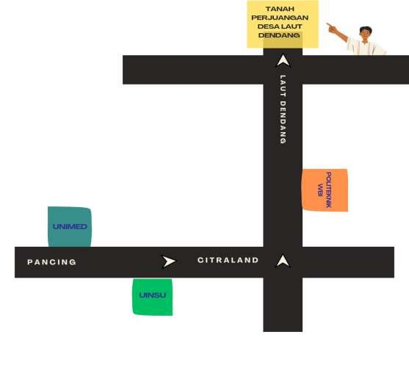

Gambar 1. Denah Lokasi Penelitian Di Tanah Perjuangan Desa Laut Dendang Kec. Percut Sei Tuan

44

Jenis Penelitian

Jenis penelitian yang digunakan dalam penulisan skripsi ini adalah penelitian hukum yuridis sosiologis (empiris). Penelitian ini tidak hanya berfokus pada norma- norma hukum yang berlaku, tetapi juga menelaah bagaimana hukum tersebut diterapkan dalam kehidupan nyata masyarakat,³⁷ khususnya dalam konteks penyelesaian sengketa atas pendirian bangunan melalui mediasi di Desa Laut Dendang, Kecamatan Percut Sei Tuan.
Pendekatan yuridis sosiologis dilakukan dengan mengkaji efektivitas pelaksanaan mediasi sebagai alternatif penyelesaian sengketa dari sisi peraturan perundang-undangan yang berlaku, kemudian dianalisis secara empirik melalui data yang diperoleh dari masyarakat, tokoh adat, organisasi perjuangan tanah, serta aparat desa dan kecamatan yang terlibat dalam proses mediasi.
Dengan pendekatan ini, peneliti dapat menggambarkan secara utuh realitas sosial yang terjadi, termasuk hambatan, faktor pendukung, serta tingkat keberhasilan mediasi sebagai metode penyelesaian sengketa yang lebih efisien dibandingkan litigasi. Penelitian ini juga bertujuan untuk mengetahui sejauh mana nilai-nilai keadilan, kedamaian sosial, dan partisipasi masyarakat lokal tercermin dalam praktik penyelesaian sengketa non-litigasi tersebut.

Sumber Data

Sumber data yang diperlukan dalam penelitian ini adalah data primer dan data sekunder. Data primer ialah data langsung dari objeknya.³⁸ Salah satu sumber objek primer yakni tokoh masyarakat tanah perjuangan desa tersebut yaitu Bapak Nasrun.

³⁷Irianto, Sulistyowati. "Hukum dalam Konteks Sosial: Perkembangan Kajian Empiris terhadap Hukum di Indonesia." Jurnal Hukum & Pembangunan, Vol. 30, No. 3, 2000.
³⁸Rianto Adi, (2009), Metologi Penelitian Sosial Dan Hukum, Jakarta: Granit, Hal.1

Adapun yang dimaksud dengan data sekunder adalah data yang diperoleh dari bahan- bahan pustaka yang terdiri dari tiga bahan hukum, yaitu:
- Bahan hukum primer, bahan-bahan hukum yang mengikat, terdiri dari:

  - Undang-Undang Dasar Negara Republik Indonesia Tahun 1945 (UUD NRI 1945)
  - Kitab Undang-Undang Hukum Perdata (KUHPerdata)
  - Undang-undang Nomor 30 Tahun 1999 tentang Arbitrase dan Alternaif
Penyelesaian Sengketa

- Bahan hukum sekunder, yang terdiri dari buku-buku, jurnal, internet dan hasil penelitian ilmiah yang berkaitan dengan materi penelitian yang dapat memperkaya referensi dalam penyelesaian penelitian ini.
- Bahan hukum tersier, yang terdiri dari kamus hukum, kamus besar bahasa indonesia yang dapat memberikan penjelasan maupun petunjuk terhadap bahan hukum primer maupun bahan hukum sekunder.

Teknik Pengumpulan Data
Untuk memperoleh data yang benar dan akurat dalam penelitian ini ditempuh prosedur sebagai berikut:
  - Studi Pustaka

Dilakukan dengan cara membaca, mempelajari, mencatat, memahami, dan mengutip data-data yang diperoleh dari beberapa buku-buku dan peraturan hukum yang berkaitan dengan pokok pembahasan.
  - Studi Lapangan

Studi ini dilakukan dengan maksud untuk memperoleh data primer yang dilakukan dengan menggunakan metode wawancara.³⁹

Teknik Analisis Data

Analisis yang digunakan dalam penelitian ini menggunakan analisis kualitatif, yaitu menguraikan data secara bermutu dalam bentuk kalimat yang teratur, runtun, logis, tidak tumpang tindih dan efektif sehingga memudahkan interpretasi data dan pemahaman hasil analisis, kemudian ditarik kesimpulan sehingga diperoleh gambaran yang jelas mengenai Efektivitas Mediasi Sebagai Alternatif Penyelesaian Sengketa Tanah Di Desa Laut Dendang Kec. Percut Sei Tuan.

³⁹Sri Mamudji, (2012), Penelitian Hukum Normative Suatu Tinjauan Singkat, Jakarta: Raja Grafindo Persada, Hal.14

BAB IV PEMBAHASAN

Efektivitas Mediasi Sebagai Metode Penyelesaian Sengketa Atas Pendirian Bangunan Di Desa Laut Dendang Kec. Percut Sei Tuan
Mediasi sebagai metode penyelesaian sengketa telah diakui secara hukum dalam sistem peradilan Indonesia melalui beberapa peraturan, seperti Peraturan Mahkamah Agung Republik Indonesia (PERMA) No. 1 Tahun 2016 tentang Prosedur Mediasi di Pengadilan,⁴⁰ serta Undang-Undang No. 30 Tahun 1999 tentang Arbitrase dan Alternatif Penyelesaian Sengketa.⁴¹ Dalam konteks masyarakat desa, mediasi lebih sering dilakukan secara non-litigasi melalui lembaga desa, tokoh masyarakat, atau perangkat adat. Hal ini dilakukan karena sifat mediasi yang mengedepankan musyawarah dan mufakat, yang sangat sejalan dengan nilai-nilai lokal dan budaya gotong royong yang masih kuat di desa.

Sengketa pertanahan di Desa Laut Dendang, Kecamatan Percut Sei Tuan, merupakan konflik yang kompleks, bermula dari perubahan status kepemilikan dan pemanfaatan tanah bekas HGU (Hak Guna Usaha) pasca habisnya izin konsesi tanah oleh pihak perkebunan. Berdasarkan hasil wawancara, diketahui bahwa tanah yang dahulunya merupakan wilayah konsesi perkebunan PT Perkebunan Nusantara (PTPN), tepatnya XPTP12 (sebelumnya XPTP9) telah habis masa HGU-nya pada tahun 2000.

⁴⁰PERMA No. 1 Tahun 2016 tentang Prosedur Mediasi di Pengadilan
⁴¹UU No.30 Tahun 1999 tentang Arbitrase dan Alternatif Penyelesaian Sengketa.

48

Sejak saat itu, masyarakat lokal secara spontan menggarap dan menguasai lahan tersebut secara fisik, tanpa kepemilikan legal formal yang jelas.⁴²

Dalam kondisi kekosongan hukum ini, muncul dua kelompok utama yang mengklaim lahan tersebut sebagai bagian dari perjuangan masyarakat, yakni kelompok BPRPI dan Kelompok Tani. Secara historis, tanah ini juga disebut sebagai tanah ulayat masyarakat adat Melayu, yang kemudian dikuasai oleh pihak perkebunan. Ketika HGU berakhir, masyarakat melihat kesempatan untuk merebut kembali penguasaan atas tanah tersebut, baik sebagai hak adat maupun sebagai ruang hidup.⁴³

Namun, konflik mencuat ketika pihak pengembang, baik swasta maupun atas perencanaan pemerintah, mulai menunjukkan intensi untuk memanfaatkan tanah tersebut. Dalam proses inilah mediasi digunakan sebagai salah satu metode penyelesaian, khususnya untuk meredam potensi konflik terbuka antara masyarakat penggarap dan pihak pengembang.⁴⁴

Berdasarkan wawancara, mediasi dalam sengketa ini tidak dilakukan dalam kerangka hukum formal yang ketat, melainkan lebih bersifat non-litigasi dan informal. Istilah yang digunakan dalam proses tersebut adalah “tali asih” atau “uang kerohiman,” bukan “ganti rugi.”⁴⁵ Artinya, meskipun masyarakat harus meninggalkan atau melepaskan tanah yang mereka garap, mereka tidak menerima kompensasi atas nilai tanah itu sendiri. Kompensasi yang diberikan hanyalah atas fisik bangunan dan
tanaman keras seperti pohon kelapa, mangga, dan rambutan yang telah mereka tanam.

⁴²Hasil wawancara oleh tokoh tertua tanah perjuangan desa laut dendang oleh Bapak Nasrun(1)
⁴³Hasil wawancara oleh tokoh tertua tanah perjuangan desa laut dendang oleh Bapak Nasrun(2)
⁴⁴Hasil wawancara oleh tokoh tertua tanah perjuangan desa laut dendang oleh Bapak Nasrun(3)
⁴⁵Hasil wawancara oleh tokoh tertua tanah perjuangan desa laut dendang oleh Bapak Nasrun(4)

Efektivitas mediasi dalam konteks ini dapat ditinjau dari beberapa aspek berikut:

Aspek Kepastian Hukum

Mediasi dalam kasus ini tidak sepenuhnya memberikan kepastian hukum bagi masyarakat. Tanah yang disengketakan belum memiliki status hukum yang jelas tidak ada sertifikat atau dokumen hak milik yang dapat dijadikan dasar klaim formal oleh masyarakat. Surat yang diberikan oleh pemerintah desa pun hanyalah surat domisili, bukan surat keterangan penguasaan atau kepemilikan tanah. Oleh karena itu, posisi tawar masyarakat dalam proses mediasi menjadi lemah, sehingga hasil mediasi lebih banyak ditentukan oleh pihak pengembang.

Aspek Keadilan Substantif

Masyarakat merasa bahwa hasil mediasi belum sepenuhnya adil. Tidak adanya ganti rugi atas tanah, serta besarnya nilai tali asih yang bersifat relatif dan ditentukan secara sepihak oleh pengembang, menimbulkan ketimpangan. Tanah yang telah digarap selama lebih dari 20 tahun oleh sekitar 1.500 kepala keluarga tersebut tidak diakui nilainya, padahal masyarakat telah berinvestasi dalam bentuk bangunan dan tanaman.⁴⁶

Aspek Kedamaian Sosial

Meski memiliki kekurangan dalam aspek hukum dan keadilan, mediasi ini cukup efektif dalam menjaga stabilitas sosial. Tidak terjadi konflik fisik besar, dan proses pelepasan tanah dilakukan melalui pendekatan persuasif dengan pemberian tali asih. Hal ini menunjukkan bahwa pendekatan mediasi informal masih memiliki nilai praktis dalam mencegah eskalasi konflik, terutama di wilayah yang sensitif secara sosial dan politis.

⁴⁶Hasil wawancara oleh tokoh tertua tanah perjuangan desa laut dendang oleh Bapak Nasrun(5)

Aspek Partisipasi Masyarakat

Masyarakat dilibatkan secara langsung dalam mediasi, meskipun partisipasinya terbatas dalam hal menentukan nilai tali asih. Informasi dari wawancara menunjukkan bahwa kompensasi ditentukan secara sepihak oleh pengembang, berdasarkan nilai fisik bangunan dan tanaman keras, bukan berdasarkan musyawarah yang sejajar.

Peran Pemerintah Desa

Pemerintah desa berperan pasif dalam proses ini. Mereka tidak mengeluarkan surat keterangan hak atas tanah, melainkan hanya memberikan surat domisili. Dengan demikian, keterlibatan desa tidak cukup kuat untuk menjembatani atau melindungi hak-hak masyarakat secara administratif.

Peran Pemerintah Desa dan Kecamatan dalam Mediasi serta Legitimasi Penguasaan Tanah
Selain memberi surat domisili, pemerintah desa di Desa Laut Dendang juga mengeluarkan surat keterangan bahwa seseorang benar-benar tinggal dan menguasai lahan di wilayah tersebut, yang diketahui dan ditandatangani oleh camat. Surat ini tidak hanya berfungsi sebagai bukti administratif bahwa warga tersebut berdomisili di lokasi yang disengketakan, tetapi juga sering digunakan dalam praktik masyarakat sebagai dasar dalam transaksi jual beli tanah secara informal.
Keberadaan surat ini memperlihatkan bahwa meskipun belum ada sertifikat kepemilikan tanah secara resmi dari Badan Pertanahan Nasional (BPN), pemerintah desa dan kecamatan pada praktiknya mengakui penguasaan fisik masyarakat atas tanah tersebut. Hal ini menjadi dasar legitimasi sosial dan administratif, yang kemudian digunakan masyarakat untuk memperkuat posisi

mereka dalam proses mediasi dengan pengembang. Namun, karena surat tersebut tidak memiliki kekuatan hukum yang setara dengan sertifikat hak milik atau HGU yang baru, maka dalam mediasi antara masyarakat dan pengembang, nilai klaim masyarakat atas tanah tetap lemah. Pengembang kerap menolak memberikan ganti rugi atas tanah, karena mereka berdalih bahwa status tanah belum jelas secara hukum dan legal formal. Akibatnya, meskipun masyarakat telah menempati dan memanfaatkan lahan tersebut selama lebih dari dua dekade, klaim kepemilikan mereka tetap bersifat administratif terbatas.
Dalam praktik mediasi, surat keterangan dari desa dan camat itu tidak cukup kuat untuk menuntut ganti rugi atas tanah, sehingga yang tetap diberikan hanyalah kompensasi atas fisik bangunan dan tanaman keras milik warga, dalam bentuk tali asih atau uang kerohiman. Hal ini menggambarkan keterbatasan mediasi dalam menghadirkan keadilan substantif bagi masyarakat, karena posisi mereka dalam proses negosiasi tidak didasarkan pada kekuatan hukum penuh.

Efektivitas Mediasi dalam Konteks Dualisme Pengakuan Hak

Proses mediasi menjadi semakin kompleks karena adanya dualisme pengakuan hak, pengakuan administratif dari pemerintah desa dan camat, dan penolakan pengakuan dari pihak pengembang yang lebih merujuk pada status formal hukum pertanahan nasional. Hal ini menunjukkan bahwa mediasi berlangsung dalam ruang yang tidak setara secara struktural, di mana warga hanya bersandar pada pengakuan administratif yang terbatas, sedangkan pengembang memiliki akses ke kekuatan hukum dan birokrasi yang lebih mapan. Mediasi tetap dipilih karena dianggap sebagai cara paling damai dan cepat untuk menghindari konflik terbuka, tetapi dalam realitasnya, mediasi tersebut lebih bersifat kompromistis dan menguntungkan pihak yang memiliki kekuatan finansial dan hukum, yakni

pengembang. Masyarakat tidak memiliki alternatif lain selain menerima kompensasi yang tidak mencerminkan nilai penuh atas tanah yang mereka kuasai dan diami selama puluhan tahun.

Ketiadaan PBG dalam Konteks Tanah Perjuangan sebagai Kendala Legalitas Formal
Dalam proses penyelesaian sengketa pendirian bangunan di Desa Laut Dendang, terdapat kondisi khusus yang menyebabkan tidak diterbitkannya Persetujuan Bangunan Gedung (PBG) oleh masyarakat maupun pemerintah desa. Permasalahan ini bersumber pada status tanah yang disengketakan, yaitu tanah bekas Hak Guna Usaha (HGU) yang telah berakhir masa berlakunya dan kemudian dikuasai secara turun-temurun oleh masyarakat setempat, terutama mereka yang tergabung dalam organisasi perjuangan seperti BPRPI dan Kelompok Tani Sejati.
Tanah-tanah ini dikenal sebagai tanah perjuangan, yaitu tanah yang diperjuangkan oleh masyarakat karena dianggap sebagai hak historis atau adat, namun tidak memiliki pengakuan formal dalam bentuk sertifikat hak milik atau hak guna bangunan. Kondisi ini menyebabkan tanah tersebut dikategorikan sebagai tanah informal, dan secara administratif tidak dapat dijadikan dasar penerbitan PBG sesuai dengan ketentuan peraturan perundang-undangan yang berlaku.
Pemerintah desa sendiri tidak dapat serta-merta menerbitkan PBG karena dibatasi oleh kewenangan administratif dan hukum formal. Di sisi lain, masyarakat pun tidak mengurus PBG karena menyadari bahwa secara hukum status tanah yang mereka kuasai belum diakui negara secara sah. Ketiadaan PBG dalam hal ini bukanlah bentuk pembangkangan hukum, melainkan konsekuensi dari status tanah yang masih dalam proses perjuangan dan belum tuntas secara agraria.

Dalam konteks tersebut, mediasi menjadi satu-satunya pendekatan yang rasional dan dapat diterima oleh semua pihak. Proses mediasi di Desa Laut Dendang tidak hanya menyentuh aspek keadilan sosial, tetapi juga memperhitungkan kondisi sosiologis masyarakat yang hidup di atas tanah tanpa legalitas formal. Dengan tidak adanya PBG, hasil mediasi kerap kali dijadikan sebagai kesepakatan damai yang bersifat lokal dan informal, walaupun tidak memiliki kekuatan hukum penuh sebagaimana dokumen perizinan resmi.
Oleh karena itu, keberhasilan mediasi dalam kasus sengketa pendirian bangunan di Desa Laut Dendang tidak dapat diukur secara ketat berdasarkan indikator legal formal, tetapi lebih kepada kemampuan mediasi dalam menciptakan kesepakatan sosial yang fungsional dalam kondisi hukum yang tidak ideal. Hal ini mencerminkan bagaimana pendekatan kultural dan historis sering kali lebih efektif dalam penyelesaian konflik tanah di tingkat desa dibandingkan dengan pendekatan hukum positif semata.
Dari pernyataan diatas dapat penulis pahami bahwa mediasi sebagai metode penyelesaian sengketa pendirian bangunan di Desa Laut Dendang dapat dikatakan sebagian efektif. Di satu sisi, ia berhasil meredam konflik terbuka dan menjaga ketertiban sosial. Namun di sisi lain, mediasi ini tidak mampu memberikan kejelasan status hukum atas tanah, tidak menjamin keadilan kompensasi bagi masyarakat, dan kurang partisipatif.

Faktor-Faktor Yang Mempengaruhi Keberhasilan Mediasi Dalam Penyelesaian Sengketa Atas Pendirian Bangunan Di Desa Laut Dendang Kec. Percut Sei Tuan
Keberhasilan suatu proses mediasi dalam penyelesaian konflik pertanahan tidak
terlepas dari berbagai faktor yang saling berkaitan, baik dari sisi aktor yang terlibat,

mekanisme mediasi itu sendiri, maupun konteks sosial dan hukum yang melingkupinya. Dalam kasus sengketa atas pendirian bangunan di atas tanah bekas HGU di Desa Laut Dendang, terdapat sejumlah faktor yang secara signifikan memengaruhi berhasil atau tidaknya proses mediasi tersebut. Pembahasan berikut menjelaskan faktor-faktor tersebut secara rinci berdasarkan data hasil wawancara dan kondisi lapangan:

Pengakuan Penguasaan Tanah secara Administratif oleh Pemerintah Desa

dan Kecamatan

Salah satu faktor penting yang mendukung proses mediasi di Desa Laut Dendang adalah adanya pengakuan administratif dari pemerintah desa dan kecamatan terhadap keberadaan masyarakat di atas tanah bekas HGU. Selain surat domisili, masyarakat juga menerima surat keterangan yang menyatakan bahwa mereka benar berdomisili dan menguasai tanah tersebut, yang diketahui oleh camat setempat. Surat ini berperan penting dalam:
  - Memberi legitimasi sosial bahwa warga memang telah tinggal dan membangun di wilayah tersebut dalam waktu yang lama (sekitar 24 tahun).
  - Memperkuat posisi warga saat bernegosiasi dalam mediasi, meskipun kekuatannya belum sampai pada pengakuan hak milik formal.
  - Menjadi dasar bagi sebagian warga untuk melakukan jual beli tanah secara informal, yang walaupun tidak diakui BPN, tetap berlaku secara de facto di masyarakat.
Dengan adanya surat ini, proses mediasi berjalan lebih kondusif karena masyarakat memiliki dasar administratif untuk berpartisipasi, bukan semata-mata dianggap sebagai penghuni liar atau perambah lahan.

Pendekatan Persuasif Melalui Tali Asih dan Uang Kerohiman

Mediasi dalam sengketa ini berhasil meredam konflik terbuka karena dilakukan melalui pendekatan tali asih atau uang kerohiman, bukan menggunakan cara represif. Istilah “tali asih” digunakan untuk menggantikan konsep ganti rugi, karena tanah secara hukum belum memiliki kepemilikan sah atas nama masyarakat. Yang dinilai dalam tali asih ini adalah:
  - Fisik bangunan warga (rumah atau struktur lainnya).
  - Tanaman keras seperti kelapa, mangga, dan rambutan yang telah ditanam oleh
warga.
Nilai tali asih ini relatif dan ditentukan oleh pengembang, namun pendekatan ini mengurangi potensi konflik kekerasan karena warga tetap mendapatkan kompensasi meskipun terbatas. Pendekatan ini, meski tidak ideal dalam perspektif keadilan, cukup berhasil dalam menghindari ketegangan dan menciptakan kesepakatan minimal antara pihak-pihak yang bersengketa.

Lamanya Penguasaan Fisik oleh Masyarakat

Warga Desa Laut Dendang telah menguasai tanah bekas HGU sejak tahun 2000, artinya sudah lebih dari dua dekade. Lamanya penguasaan ini menjadi faktor psikologis dan sosial yang memperkuat klaim masyarakat atas tanah tersebut. Mereka telah membangun rumah, menanam pohon, dan menjadikan wilayah itu sebagai tempat tinggal permanen.
Dalam proses mediasi, fakta bahwa masyarakat telah tinggal puluhan tahun di atas tanah tersebut menjadi:
  - Alasan moral dan sosial bagi pengembang untuk tetap memberikan kompensasi.
  - Pertimbangan bagi pemerintah setempat untuk tetap mendampingi warga, meskipun secara legal formal belum kuat.

Minimnya Intervensi Hukum Formal

Faktor lain yang turut memengaruhi keberhasilan mediasi adalah rendahnya intervensi hukum formal atau litigasi dalam sengketa ini. Warga dan pengembang lebih memilih menyelesaikan persoalan melalui jalur mediasi dibandingkan membawa kasus ke pengadilan. Hal ini dipengaruhi oleh:
  - Biaya dan waktu yang lebih efisien melalui mediasi.
  - Tidak adanya sertifikat hak milik yang bisa dijadikan alat gugatan oleh
masyarakat di pengadilan.

  - Kecenderungan masyarakat untuk menghindari konflik berkepanjangan dengan pihak yang memiliki kekuatan finansial dan jaringan hukum lebih besar.
Karena mediasi lebih cepat, murah, dan memberikan hasil langsung meski

terbatas, masyarakat cenderung memilihnya sebagai jalur penyelesaian utama.

Peran Tokoh Masyarakat dan Kelompok Perjuangan

Keberadaan kelompok perjuangan seperti BPRPI dan Kelompok Tani, meskipun kini sebagian sudah vakum, pernah memainkan peran penting dalam:
  - Mengorganisasi klaim masyarakat atas tanah bekas HGU.
  - Membangun solidaritas dan narasi bahwa tanah tersebut adalah tanah ulayat atau perjuangan.
  - Mendorong adanya mediasi daripada penggusuran paksa.
Masyarakat yang tergabung dalam kelompok ini umumnya lebih siap secara mental dan administratif dalam menghadapi mediasi, karena mereka memiliki dokumen internal, sejarah penguasaan, dan jaringan komunitas.

Letak Strategis Lokasi dan Kepentingan Ekonomi

Wilayah sengketa berada di titik strategis, yakni diapit oleh komplek dosen dan komplek wartawan, serta berdekatan dengan jalan tol dan sungai. Lokasi yang strategis ini membuat nilai ekonomis tanah meningkat, yang menjadi faktor pendorong pengembang untuk segera menguasai lahan. Namun, kondisi ini juga memberi keuntungan pada masyarakat, karena posisi tawar mereka meningkat secara ekonomis, sehingga mereka tidak bisa sepenuhnya dipinggirkan dalam proses mediasi. Oleh sebab itu, pihak pengembang tetap merasa perlu melakukan pendekatan damai dan menawarkan tali asih sebagai bentuk kompromi.

Dari uraian di atas, dapat dipahami bahwa keberhasilan mediasi dalam penyelesaian sengketa atas pendirian bangunan di Desa Laut Dendang dipengaruhi oleh kombinasi antara pengakuan administratif lokal, pendekatan persuasif, durasi penguasaan tanah, sikap pragmatis masyarakat, dan letak strategis lahan. Meski tidak menyelesaikan sengketa secara tuntas dalam konteks hukum pertanahan nasional, proses mediasi ini terbukti cukup berhasil dalam mencapai kesepakatan minimal dan menghindari konflik terbuka.

Mediasi Menjadi Solusi Yang Lebih Efesian Dibandingkan Dengan Proses Litigasi Dalam Penyelesaian Sengketa Atas Pendirian Bangunan Di Desa Laut Dendang Kec. Percut Sei Tuan.
Dalam menghadapi sengketa atas pendirian bangunan di wilayah Desa Laut Dendang, Kecamatan Percut Sei Tuan, salah satu pendekatan penyelesaian yang kerap diambil oleh para pihak adalah mediasi. Hal ini dikarenakan latar belakang tanah tersebut merupakan tanah bekas Hak Guna Usaha (HGU) yang telah habis masa berlakunya sejak tahun 2000, serta belum memiliki kepastian hukum secara formal. Dalam kondisi demikian, muncul dualisme antara klaim penguasaan fisik oleh masyarakat dan rencana pemanfaatan tanah oleh pengembang atau pemerintah.

Sebagai jalur alternatif penyelesaian sengketa (Alternative Dispute Resolution/ADR), mediasi dipandang oleh masyarakat sebagai solusi yang relatif cepat, murah, dan memungkinkan tercapainya kesepakatan bersama. Hal ini menjadi pertanyaan penting dalam konteks hukum pertanahan, apakah mediasi merupakan solusi yang lebih efisien dibandingkan dengan proses litigasi melalui pengadilan dalam menyelesaikan sengketa atas pendirian bangunan di Desa Laut Dendang?

Konteks Mediasi dalam Sengketa Pendirian Bangunan di Desa Laut Dendang

Mediasi yang dilakukan antara masyarakat penggarap dan pihak pengembang pada umumnya difasilitasi oleh perangkat desa atau kecamatan. Dari hasil wawancara yang dilakukan, diketahui bahwa masyarakat yang menguasai tanah bekas HGU tersebut tidak memiliki sertifikat kepemilikan atas tanah, namun dibekali dengan surat keterangan domisili serta surat pernyataan yang menyatakan bahwa mereka benar tinggal dan mengelola lahan tersebut, yang diketahui oleh kepala desa dan camat. Dokumen tersebut, meskipun tidak memiliki kekuatan hukum yang setara dengan sertifikat, memberikan legitimasi administratif atas keberadaan fisik masyarakat di atastanah yang disengketakan.

Ketika pihak pengembang hendak menggunakan tanah tersebut, biasanya dilakukan proses musyawarah dengan masyarakat setempat yang dimediasi oleh pemerintah desa atau pihak ketiga. Dalam proses ini, masyarakat tidak menerima ganti rugi atas tanah, melainkan hanya menerima kompensasi dalam bentuk "tali asih" atau uang kerohiman yang nilainya ditentukan berdasarkan fisik bangunan dan tanaman keras yang ada di atas tanah, seperti kelapa, mangga, dan rambutan. Proses inilah yang menunjukkan keberadaan mediasi sebagai bentuk penyelesaian sengketa yang dominan di kawasan tersebut.

Perbandingan Efisiensi antara Mediasi dan Litigasi

  - Efisiensi Waktu
Mediasi dikenal sebagai metode penyelesaian sengketa yang relatif cepat. Seperti dikemukakan oleh Soeroso, mediasi memiliki keunggulan dari segi waktu karena tidak melalui prosedur yang kaku seperti di pengadilan.⁴⁷ Di Desa Laut Dendang, mediasi sering kali dilakukan dalam waktu yang singkat, dengan proses perundingan yang berlangsung antara beberapa minggu hingga bulan. Hal ini sangat kontras dengan litigasi yang memerlukan waktu panjang, bahkan bisa mencapai bertahun-tahun. Proses peradilan yang formal juga menuntut prosedur administratif dan birokrasi yang kompleks, serta berpotensi naik hingga tingkat banding atau kasasi.

Efisiensi Biaya
Dari segi biaya, mediasi jauh lebih murah dibandingkan dengan litigasi. Masyarakat Desa Laut Dendang yang mayoritas berasal dari kalangan menengah ke bawah tidak memiliki cukup sumber daya untuk membayar pengacara atau membiayai proses hukum. Sejalan dengan Wiryono, menurutnya proses mediasi tidak memerlukan biaya besar karena tidak melibatkan banyak dokumen hukum, biaya pengacara, ataupun biaya pengadilan.⁴⁸ Dalam mediasi, biaya yang dikeluarkan sering kali hanya terbatas pada transportasi atau pertemuan informal, sedangkan litigasi membutuhkan biaya perkara, biaya saksi, transportasi, hingga honorarium kuasa hukum.

Efektivitas Sosial

⁴⁷Soeroso, R. (2004). Alternatif Penyelesaian Sengketa dan Arbitrase. Sinar Grafika.
⁴⁸Wiryono, P. (2004). Mengenal Mediasi: Prinsip, Proses dan Perkembangan di Indonesia.
Pustaka Yustisia.

Mediasi juga lebih mampu menjaga stabilitas sosial dan hubungan kekeluargaan di dalam masyarakat. Litigasi yang bersifat konfrontatif dapat memperburuk hubungan antarwarga atau antara warga dan pemerintah. Menurut Subekti, mediasi merupakan metode yang cocok untuk mempertahankan hubungan jangka panjang karena berbasis pada prinsip win-win solution.⁴⁹ Sebaliknya, mediasi memungkinkan penyelesaian yang bersifat damai dan saling menghormati, meskipun terkadang hasilnya tidak sepenuhnya memuaskan semua pihak. Proses ini sangat penting di wilayah yang secara historis memiliki ikatan adat dan solidaritas komunal yang kuat, seperti di Desa Laut Dendang.

Keberpihakan terhadap Realitas Hukum Lokal
Mediasi di Desa Laut Dendang juga didasarkan pada pengakuan terhadap realitas lokal. Masyarakat telah tinggal dan menggarap tanah tersebut selama lebih dari dua dekade, sehingga secara de facto mereka memiliki penguasaan fisik. Surat keterangan domisili dan pernyataan tertulis yang diketahui camat menjadi landasan administratif yang digunakan dalam proses mediasi, sekalipun belum memiliki legitimasi formal sebagai bukti hak milik.

Kelemahan Mediasi dan Tantangan Efisiensi Jangka Panjang

Meski mediasi dianggap efisien, tetap terdapat kelemahan yang perlu dicermati,

seperti:

  - Tidak adanya kepastian hukum atas hak tanah. Masyarakat hanya menerima tali asih atas bangunan dan tanaman, sementara status tanah tetap abu-abu.

⁴⁹Subekti, R. (2002). Hukum Perjanjian. Intermasa.

  - Ketimpangan posisi tawar. Masyarakat cenderung berada dalam posisi lemah dan bisa menerima hasil yang tidak adil karena keterpaksaan atau ketidaktahuan hukum.
  - Tidak adanya kekuatan eksekutorial. Kesepakatan mediasi tidak selalu dituangkan dalam bentuk perjanjian yang mengikat secara hukum, sehingga bisa saja tidak diindahkan oleh salah satu pihak.

Namun demikian, jika dibandingkan dengan litigasi, mediasi tetap menjadi pilihan yang paling masuk akal dan efisien, mengingat kondisi sosial, ekonomi, dan status hukum masyarakat di Desa Laut Dendang.

Studi Kasus: Praktik Mediasi di Lapangan

Wawancara dengan tokoh masyarakat yaitu bapak Nasrun menyebutkan bahwa tali asih diberikan berdasarkan kesepakatan dalam mediasi. Meskipun tidak ada ganti rugi atas tanah, pengembang tetap menghargai bangunan dan tanaman milik warga dengan nilai yang disesuaikan. Hal ini menunjukkan bahwa mediasi menghasilkan solusi praktis dan diterima oleh masyarakat karena lebih realistis dibandingkan menggugat secara hukum. Selain itu, keterlibatan pemerintah desa dan camat yang memberikan surat keterangan dan mengetahui proses jual beli lahan secara administratif, turut membantu menciptakan kepercayaan dan legalitas sosial terhadap hasil mediasi.
Praktik mediasi di Desa Laut Dendang mencerminkan karakteristik khas penyelesaian sengketa berbasis masyarakat yang bertumpu pada nilai musyawarah, pengakuan sosial, dan kompromi praktis. Pendekatan ini lahir dari realitas bahwa masyarakat penggarap tidak memiliki sertifikat hak milik atas tanah, namun telah lama menguasai dan memanfaatkan lahan bekas HGU secara turun-temurun.

Kehadiran surat-surat administratif seperti surat domisili, surat keterangan penguasaan tanah, serta surat pernyataan kepemilikan yang diketahui kepala desa dan camat memberikan kekuatan legitimasi yang meskipun tidak setara dengan kekuatan hukum formal, tetap berperan penting dalam proses mediasi. Dokumen-dokumen tersebut menjadi dasar kepercayaan antar pihak dan mendorong lahirnya kesepakatan yang dapat diterima oleh kedua belah pihak secara damai.
Lebih lanjut, nilai fleksibilitas mediasi memungkinkan masing-masing pihak mempertimbangkan aspek kemanusiaan dan sosial di luar prosedur hukum yang kaku. Pihak pengembang, misalnya, bersedia memberikan tali asih meskipun secara hukum tidak diwajibkan, sebagai bentuk pengakuan atas bangunan dan tanaman yang telah dibangun warga. Di sisi lain, masyarakat menerima hasil tersebut karena menyadari posisi tawar mereka yang lemah dalam hukum formal dan memilih hasil langsung yang dapat menghindarkan mereka dari kerugian yang lebih besar.
Selain itu, mediasi turut membuka ruang bagi keterlibatan aktif pemerintah lokal sebagai fasilitator konflik. Sebagaimana dinyatakan oleh Rahmadi, keberhasilan mediasi sangat tergantung pada komitmen para pihak dan adanya penguatan dari lembaga yang memfasilitasi.⁵⁰ Peran pemerintah desa dan kecamatan tidak hanya administratif, tetapi juga berfungsi sebagai penengah yang menjaga hubungan baik antara warga dan pihak luar. Dalam konteks ini, kehadiran aparatur desa dan camat menjadi simbol kepercayaan masyarakat terhadap proses, dan membantu menyeimbangkan posisi dalam negosiasi agar tidak terjadi dominasi sepihak oleh pihak pengembang.

⁵⁰Rahmadi, T. (2011). Mekanisme Alternatif Penyelesaian Sengketa (Alternatif Dispute Resolution/ADR). RajaGrafindo Persada.

Dengan demikian, mediasi dalam studi kasus ini tidak hanya dilihat sebagai solusi teknis atas sengketa pendirian bangunan, tetapi juga sebagai mekanisme sosial yang adaptif terhadap keterbatasan struktural yang dihadapi oleh masyarakat kecil. Ia menyatukan nilai keadilan lokal, efisiensi penyelesaian, serta kelangsungan sosial yang tidak bisa dicapai secara utuh melalui jalur litigasi formal. Namun demikian, agar mediasi dapat memberikan perlindungan jangka panjang, tetap diperlukan keberlanjutan dalam bentuk penguatan kebijakan pertanahan dan legalisasi penguasaan lahan masyarakat, agar hasil mediasi tidak hanya menjadi solusi sementara, melainkan jalan menuju kepastian hukum yang berkeadilan.
Dapat dipahami bahwa mediasi terbukti menjadi solusi yang lebih efisien dibandingkan dengan litigasi dalam menyelesaikan sengketa atas pendirian bangunan di Desa Laut Dendang, Kecamatan Percut Sei Tuan. Hal ini terlihat dari efisiensi waktu, biaya, serta efektivitas dalam menjaga hubungan sosial. Meskipun mediasi memiliki keterbatasan dari sisi kekuatan hukum formal dan perlindungan hak, dalam konteks ketidakjelasan status hukum tanah dan keterbatasan ekonomi masyarakat, mediasi merupakan solusi yang paling rasional, cepat, dan dapat diterima oleh semua pihak.
Terdapat data dari beberapa warga desa perjuangan tersebut bersedia serta berkenan menunjukan surat atas kepemilikan tanah beserta surat domisili, agar dapat menyempurnakan hasil penelitian skripsi penulis. Beberapa warga tersebut yang bersedia menunjukkan surat keterangan kepemilikan tanah yang diketahui kepala desa serta menunjukkan surat domisili dari kepala desa. Surat tersebut yakni:⁵¹

51Prolehan Data Penelitian di Tanah Perjuangan Desa Laut Dendang Kec. Percut Sei Tuan

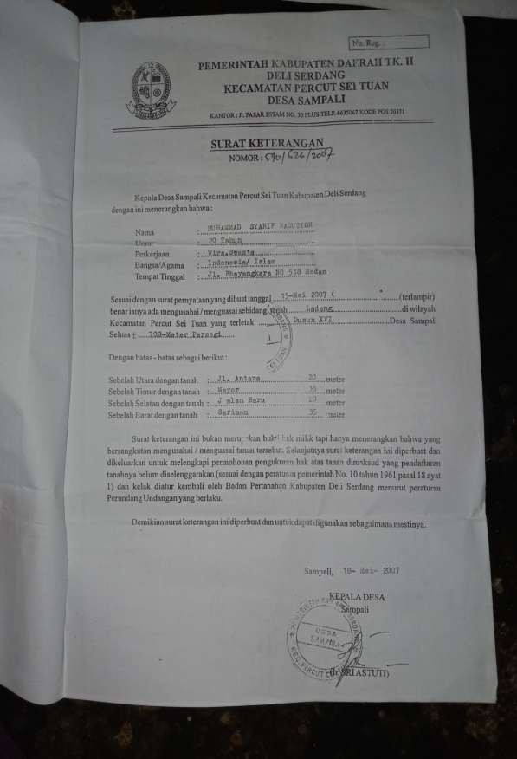

Gambar 1. Surat keterangan mengetahui menguasai/memiliki tanah di Desa Laut
Dendang Kec. Percut Sei Tuan.

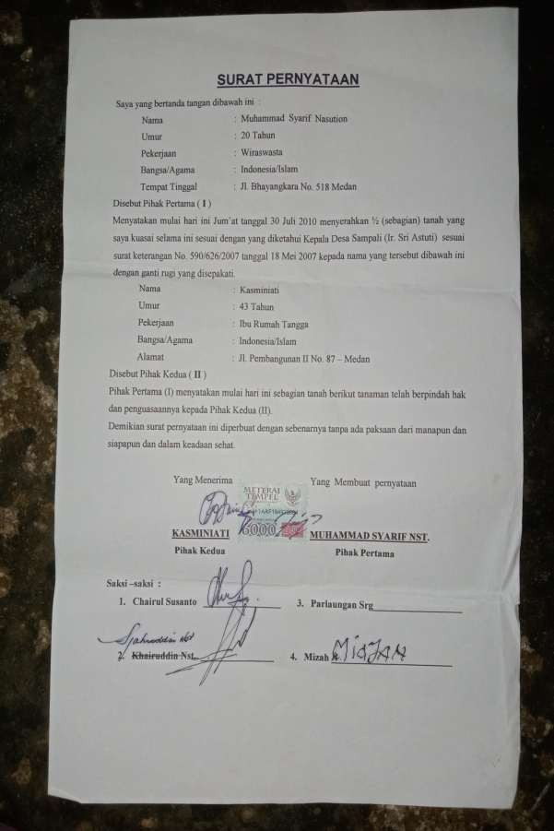

Gambar 2. Surat pernyataan balik nama kepemilikan tanah

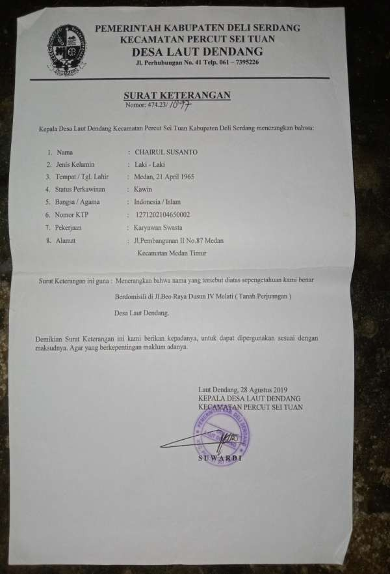

Gambar 3. Surat domisili yang diberikan kepada Kepala Desa Laut Dendang Kec.
Percut Sei Tuan

Sebagai bagian dari proses penyelesaian sengketa non-litigasi, warga Desa Laut Dendang menunjukkan berbagai dokumen administratif yang meskipun tidak memiliki kekuatan hukum formal seperti sertifikat tanah dari Badan Pertanahan Nasional (BPN), tetap memiliki nilai legitimasi sosial dan administratif dalam proses mediasi. Dokumen-dokumen tersebut antara lain:

Gambar 1: Surat Keterangan Mengetahui Penguasaan/Memiliki Tanah

Surat ini menunjukkan bahwa seorang warga diketahui oleh Kepala Desa Laut Dendang sebagai pihak yang secara fisik menguasai atau memiliki lahan di desa tersebut. Meskipun bukan sertifikat resmi, surat ini memiliki fungsi penting sebagai bukti administratif, yang menunjukkan pengakuan pemerintah desa terhadap keberadaan dan aktivitas masyarakat di atas tanah sengketa.
Dalam konteks mediasi, surat ini menjadi alat negosiasi yang memperkuat posisi warga ketika berhadapan dengan pihak pengembang. Hal ini juga menguatkan penjelasan sebelumnya bahwa masyarakat bukan pendatang ilegal, melainkan penggarap yang telah lama tinggal dan mengelola tanah tersebut. Karena mediasi bersifat fleksibel dan mengutamakan keadilan substantif, keberadaan surat ini memiliki pengaruh kuat dalam menentukan hasil tali asih atau kompensasi.

Gambar 2: Surat Pernyataan Balik Nama Kepemilikan Tanah

Surat ini merupakan pernyataan administrasi antarwarga mengenai perpindahan kepemilikan atau penguasaan lahan, yang diketahui oleh aparat desa. Dalam praktiknya, meskipun tidak tercatat di BPN, surat ini sering digunakan oleh masyarakat sebagai dasar jual beli informal atau alih kepemilikan secara sosial.
Dalam pembahasan sebelumnya, dijelaskan bahwa mediasi sering terjadi dalam kerangka realitas hukum lokal, di mana masyarakat telah lama melakukan praktik informal yang diakui secara administratif, walaupun belum diformalisasi

negara. Oleh karena itu, surat balik nama ini menjadi indikasi adanya sistem kepemilikan lokal yang diakui dan difasilitasi oleh pemerintah desa, dan hal tersebut sangat berpengaruh dalam proses mediasi. Surat semacam ini tidak akan memiliki kekuatan jika dibawa ke litigasi, tetapi sangat relevan dalam konteks mediasi berbasis kesepakatan sosial.

Gambar 3: Surat Domisili

Surat ini menyatakan bahwa seorang warga berdomisili resmi di Desa Laut Dendang, dan dikeluarkan oleh Kepala Desa. Dalam pembahasan sebelumnya, disebutkan bahwa surat domisili menjadi dasar administratif utama yang dipegang oleh masyarakat dalam mengklaim hak tinggal di atas tanah bekas HGU. Ini juga yang menjadi dasar mengapa masyarakat masih diperlakukan sebagai subjek yang layak diberikan kompensasi saat terjadi pengambilalihan lahan oleh pengembang.
Surat domisili membuktikan bahwa warga telah bermukim di lokasi tersebut secara permanen, dan bukan sebagai pendatang ilegal. Dalam proses mediasi, hal ini menjadi penting untuk menentukan siapa yang berhak atas tali asih dan bentuk kompensasi lainnya. Lagi-lagi, dalam konteks litigasi, surat semacam ini mungkin tidak cukup kuat secara hukum, tetapi sangat strategis dalam konteks penyelesaian damai melalui mediasi.

Ketiga dokumen di atas menunjukkan bahwa mediasi sebagai mekanisme penyelesaian sengketa di Desa Laut Dendang berjalan dengan dasar legitimasi sosial dan administratif yang cukup kuat, meskipun tidak dilandasi oleh hukum pertanahan formal. Dokumen-dokumen ini:
- Memperkuat posisi masyarakat dalam bernegosiasi secara informal dengan pihak pengembang.

- Mencegah potensi konflik terbuka karena masyarakat memiliki bukti administratif yang diakui pemerintah desa.
- Menjadi dasar pemberian tali asih, sebagai bentuk kompromi dalam mediasi.
- Mencerminkan bahwa penyelesaian melalui mediasi lebih realistis dan efisien dibandingkan melalui jalur litigasi yang menuntut legalitas sertifikat yang tidak dimiliki warga.

Dengan adanya surat keterangan penguasaan tanah, surat balik nama, dan surat domisili, terlihat bahwa masyarakat Desa Laut Dendang memiliki sistem administratif tersendiri yang meskipun informal, tetap valid dalam konteks penyelesaian melalui mediasi. Surat-surat ini menjadi alat bukti utama dalam mediasi, dan membuktikan bahwa pendekatan mediasi memang jauh lebih efisien dan sesuai dengan kebutuhan serta kemampuan masyarakat lokal dibandingkan proses litigasi yang panjang, mahal, dan tidak pasti.

BAB V KESIMPULAN DAN SARAN

Kesimpulan

Berdasarkan hasil penelitian, pembahasan dan kajian terhadap efektivitas mediasi dalam penyelesaian sengketa atas pendirian bangunan di Desa Laut Dendang, Kecamatan Percut Sei Tuan, serta analisis terhadap dokumen administrasi masyarakat berupa surat domisili dan surat pernyataan kepemilikan tanah yang diketahui pemerintah desa dan camat, maka diperoleh beberapa kesimpulan sebagai berikut:
  - Mediasi sebagai metode penyelesaian sengketa atas pendirian bangunan di Desa Laut Dendang terbukti efektif secara praktis dan sosial. Hal ini ditunjukkan oleh tingginya tingkat penerimaan masyarakat terhadap mekanisme mediasi, serta berhasilnya proses penyelesaian konflik tanpa eskalasi kekerasan maupun gugatan hukum formal ke pengadilan.
  - Faktor-faktor yang mempengaruhi keberhasilan mediasi antara lain adalah pengakuan administratif pemerintah lokal, lamanya penguasaan fisik masyarakat atas tanah bekas HGU (lebih dari dua dekade), peran tokoh masyarakat dan organisasi perjuangan (seperti BPRPI), serta pendekatan persuasif dari pihak pengembang. Keberhasilan ini menunjukkan pentingnya mediasi yang dilandasi kearifan lokal dan nilai musyawarah mufakat.
  - Mediasi menjadi solusi lebih efisien dibandingkan litigasi terletak pada kecepatan waktu, biaya yang rendah, serta fleksibilitas proses. Dalam kondisi masyarakat Desa Laut Dendang yang sebagian besar tidak memiliki sertifikat hak milik atas tanah, jalur litigasi menjadi tidak realistis karena keterbatasan ekonomi dan ketidakjelasan status hukum tanah. Mediasi menjadi sarana kompromi yang

71

memungkinkan masyarakat tetap mendapatkan kompensasi dalam bentuk "tali asih".

Saran

Berdasarkan temuan dan kesimpulan di atas, penulis memberikan beberapa saran sebagai berikut:
  - Perlu adanya langkah proaktif dari pemerintah daerah dan pusat untuk melakukan legalisasi aset (sertifikasi tanah) terhadap masyarakat yang telah lama menempati dan menguasai tanah bekas HGU. Ini penting untuk memberikan kepastian hukum dan perlindungan hak atas tanah bagi masyarakat, serta mencegah terulangnya sengketa di masa mendatang.
  - Pemerintah desa perlu meningkatkan dokumentasi administratif dan memastikan bahwa setiap surat domisili, surat keterangan penguasaan tanah, atau surat jual beli lokal diarsipkan dengan baik dan memiliki format standar. Langkah ini akan memperkuat posisi masyarakat dalam mediasi dan bisa menjadi acuan formal dalam proses verifikasi legalisasi tanah.
  - Perlu adanya pendampingan hukum bagi masyarakat penggarap, baik dari lembaga bantuan hukum, perguruan tinggi, maupun organisasi masyarakat sipil, agar mereka memahami hak-hak hukumnya dan tidak semata-mata menerima hasil mediasi dalam posisi yang lemah. Pendampingan ini juga penting untuk memastikan bahwa proses mediasi tidak melanggar prinsip keadilan dan kesetaraan.
  - Pemerintah perlu mendorong pengembang agar menyusun nota kesepahaman atau perjanjian mediasi secara tertulis dan sah secara hukum antara kedua belah

pihak. Hal ini penting agar hasil mediasi tidak hanya bersifat informal atau sepihak, tetapi dapat dijadikan alat bukti sah apabila terjadi sengketa lanjutan.
  - Penerapan mediasi di Desa Laut Dendang dapat dijadikan model penyelesaian sengketa berbasis masyarakat di wilayah-wilayah lain yang menghadapi persoalan serupa, namun harus diiringi dengan kebijakan jangka panjang yang berpihak kepada masyarakat kecil. Mediasi bukanlah solusi permanen, tetapi dapat menjadi langkah awal menuju transformasi kebijakan agraria yang lebih adil dan inklusif.

DAFTAR PUSTAKA

Buku

Ching, F. D. K. (2009). Building Construction Illustrated (4th ed.). Hoboken, NJ: John Wiley & Sons.
Departemen Permukiman dan Prasarana Wilayah Republik Indonesia. (2003). Kebijakan dan Strategi Nasional Pengembangan Perumahan dan Permukiman. Jakarta: Depkimpraswil.
Djatmika, I. G. N. A. (2019). Hukum Konstruksi: Teori dan Praktik Penyelesaian
Sengketa Konstruksi. Yogyakarta: Genta Publishing.

Edi As’Adi, (2012), Hukum Acara Perdata dalam Perspektif Mediasi (ADR) di
Indonesia, Yogyakarta, Graha Ilmu.

Harsono, Boedi. (2005). Hukum Agraria Indonesia: Sejarah Pembentukan Undang- Undang Pokok Agraria, Isi, dan Pelaksanaannya. Jakarta: Djambatan.
Indonesia. (1960). Undang-Undang Nomor 5 Tahun 1960 tentang Peraturan Dasar Pokok-Pokok Agraria. Jakarta: Lembaran Negara Republik Indonesia Tahun 1960 Nomor 104.
Kamus Besar Bahasa Indonesia. (2016). Kamus Besar Bahasa Indonesia (edisi V). Jakarta: Badan Pengembangan dan Pembinaan Bahasa, Kementerian Pendidikan dan Kebudayaan.
Maria S.W. Sumardijono CS, (2008), Mediasi Sengketa Tanah Potensi Penerapan Alternant Penyelesaian Sengketa (ADR) di Bidang Pertanahan, Cet. Il, PT. Kompas Media Nusantara, Jakarta
Mertokusumo, S. (2006). Mengenal Hukum: Suatu Pengantar. Yogyakarta: Liberty.

Rahardjo, S. (2008). Hukum dan Masyarakat. Bandung: Penerbit Alumni.

Rahmadi, T. (2011). Mekanisme Alternatif Penyelesaian Sengketa (Alternatif Dispute Resolution/ADR). RajaGrafindo Persada.

Redasi Karya Anda, tth, Kamus Internasional Populer, Karya Anda, Surabaya Rianto Adi, (2009), Metologi Penelitian Sosial Dan Hukum, Jakarta: Granit.
Said Faisal, (2003), "Pengantar Mediasi makalah dalam Makalah dalam Mahkamah Agung RI, 2005, Mediasi dan Perdamaian. Pusdiklat MA RI, Jakarta

Soerjono Sukanto, (2012), Pengantar Penelitian Hukum, Jakarta: Rineka Cipta.
Soeroso, R. (2004). Alternatif Penyelesaian Sengketa dan Arbitrase. Sinar Grafika. Sri Mamudji, 2012, Penelitian Hukum Normative Suatu Tinjauan Singkat, Jakarta:
Raja Grafindo Persada.
Subekti, R. (2002). Hukum Perjanjian. Intermasa.

Sudaryono. (2010). Teknik Bangunan Gedung. Jakarta: Direktorat Pembinaan Sekolah Menengah Kejuruan, Departemen Pendidikan Nasional.
Suharto, 2003, "Pengarahan Dalam Rangka Pelatihan Mediator dalam menyembut Penerapan Perma Court Annesed Mediation di Pengadilan di Indonesia", Makalah dalam Mahkamah Agung RI, 2005, Mediasi dan Perdamaian, Pusdiklat MA RI, Jakarta
Sutiyono. (2010). Mekanisme Alternatif Penyelesaian Sengketa. Yogyakarta: Graha Ilmu.
Syahrizal Abbas,2009, Mediasi Dalam Perspektif Hukum Syariah,Hukum Adat, Dan Hukum Nasional, Jakarta, Kencana Prenada Media Group.
Triwahyudi Gusni, Penanganan Sengketa Pertanahan Melalu Mediasi (Studi Di
Kantor Pertanahan Kota Padang) 2012

Turner, J. F. C. (1972). Freedom to Build: Dweller Control of the Housing Process.
New York: Macmillan.

Wiryono, P. (2004). Mengenal Mediasi: Prinsip, Proses dan Perkembangan di Indonesia. Pustaka Yustisia.

Jurnal

Irianto, Sulistyowati. "Hukum dalam Konteks Sosial: Perkembangan Kajian Empiris terhadap Hukum di Indonesia." Jurnal Hukum & Pembangunan, Vol. 30, No. 3, 2000.
Umar Hasan, S.H., M.H., Dr. Arsyad,SH.MH., Sasmiar, S.H., M.H, Model Mediasi Penyelesaian Sengketa Tanah Dalam Perspektif Hukum Adat, jurnal inovatif, volume XII,nomor 1, Januari 2019.
Adawiyah Nasution, Tiara Charyati, Efektivitas Mediasi Sebagai Alternatif Penyelesaian Sengketa Atas Pendirian Bangunan di Desa Laut Dendang Kec. Percut Sei Tuan, Jurnal Ilmu Sosial & Hukum, volume 3, nomor 3, 1379-1386, 15 Juni 2025.

Perundang-Undangan

PERMA No. 1 Tahun 2016 tentang Prosedur Mediasi di Pengadilan.

Undang-undang Nomor 30 Tahun 1999 tentang Arbitrase dan Alternaif Penyelesaian Sengketa
Undang-Undang Republik Indonesia Nomor 1 Tahun 2011 tentang Perumahan dan Kawasan Permukiman. (2011). Lembaran Negara Republik Indonesia Tahun 2011 Nomor 1.

Undang-Undang Republik Indonesia Nomor 1 Tahun 2011 tentang Perumahan dan Kawasan Permukiman. Lembaran Negara Republik Indonesia Tahun 2011 Nomor 7.

Undang-Undang Republik Indonesia Nomor 28 Tahun 2002 tentang Bangunan Gedung. Lembaran Negara Republik Indonesia Tahun 2002 Nomor 134, Tambahan Lembaran Negara Nomor 4247.

Internet

Kompas. (2021). "IMB Diganti PBG, Apa Bedanya?" Online. Tersedia: https://www.kompas.com/properti/read/2021/08/03/110000821/imb-diganti- pbg-apa-bedanya Diakses, Selasa 03 Juni 2025.

Pemerintah Republik Indonesia. (2005). Peraturan Pemerintah Nomor 36 Tahun 2005 tentang Bangunan Gedung. Diakses dari https://luk.tsipil.ugm.ac.id/atur/konstruksi/PP36-2005BangunanGedung.pdf.
Diakses Selasa, 03 juni 2025
Undang-Undang Republik Indonesia Nomor 1 Tahun 2011 tentang Perumahan dan Kawasan Permukiman. (2011). Lembaran Negara Republik Indonesia Tahun 2011 Nomor 1. https://www.djpp.kemenkumham.go.id/ Diakses, Minggu, 04
Mei 2025


